
"Әскери міндеттілер мен әскерге шақырылушыларды әскери есепке алу қағидаларын бекіту туралы" Қазақстан Республикасы Қорғаныс министрінің 2017 жылғы 24 қаңтардағы № 28 бұйрығына өзгерістер мен толықтырулар енгізу туралы
Қазақстан Республикасы Қорғаныс министрінің 2025 жылғы 13 қазандағы № 1427 бұйрығы. Қазақстан Республикасының Әділет министрлігінде 2025 жылғы 15 қазанда № 37134 болып тіркелді
БҰЙЫРАМЫН:
1. "Әскери міндеттілер мен әскерге шақырылушыларды әскери есепке алу қағидаларын бекіту туралы" Қазақстан Республикасы Қорғаныс министрінің 2017 жылғы 24 қаңтардағы № 28 бұйрығына (Нормативтік құқықтық актілерді мемлекеттік тіркеу тізілімінде № 14881 болып тіркелген) мынадай өзгерістер мен толықтырулар енгізілсін:
көрсетілген бұйрықпен бекітілген Әскери міндеттілер мен әскерге шақырылушыларды әскери есепке алу қағидаларында:

2-тармақ мынадай редакцияда жазылсын:
"5. Азаматтар, мыналарды:
1) әскери-есептік мамандығы жоқ әйелдерді;
2) әскери қызметтен отставкаға шығарылған немесе запаста болудың шекті жасына толуына байланысты әскери есептен алып тасталған не әскери есептен алып тасталып, әскери қызметке жарамсыз деп танылған адамдарды;
3) бас бостандығынан айыру түрінде жазасын өтеп жүрген адамдарды;
4) Қазақстан Республикасынан тыс жерде тұрақты тұратын адамдарды;
5) Қазақстан Республикасының құқық қорғау және арнаулы мемлекеттік органдарының, азаматтық қорғау органдарының қызметкерлерін, сондай-ақ əскери, арнаулы оқу орындарының курсанттары мен тыңдаушыларын қоспағанда, әскери есепке алынуға жатады.";

3-тармақтың 2) тармақшасы мынадай редакцияда жазылсын:
"2) азаматтарды жергілікті әскери басқару органдарына тіркеуді жүргізу тәртібі;";

5-тармақ мынадай редакцияда жазылсын:
"5. Азаматтардың әскери есепте тұру ұзақтығы "Әскери қызмет және әскери қызметшілердің мәртебесі туралы" Заңға (бұдан әрі – Заң) сәйкес айқындалады.
Жасы бойынша әскери міндеттілер мынадай есепке алу разрядына бөлінеді:
1) бірінші разрядта мыналар тұрады:
офицерлер құрамы – 50 жасқа дейінгіні қоса алғанда;
қатардағы және сержанттар құрамдары – 40 жасқа дейінгіні қоса алғанда;
2) екінші разрядта мыналар тұрады:
офицерлер құрамы – 51-ден 60 жасқа дейінгіні қоса алғанда;
қатардағы және сержанттар құрамдары – 41-ден 50 жасқа дейінгіні қоса алғанда.
Әскери қызметші әйелдер әскери есепте екінші разрядта тұрады:
офицерлер құрамы – 45 жасқа дейінгіні қоса алғанда;
қатардағы және сержанттар құрамдары – 35 жасқа дейінгіні қоса алғанда.
"Старшина", "аға корабль старшинасы", "прапорщик", "мичман", "аға прапорщик", "аға мичман" әскери атақтары бар әскери қызметтен шығарылған әскери қызметшілер мен запаста тұрған азаматтар 50 жасқа дейінгіні қоса алғанда, екінші разрядта әскери есепте тұрады.";

10-тармақ мынадай редакцияда жазылсын:
"10. Азаматтарды ЖӘБО-ға тіркеу – азаматтарды алғашқы әскери есепке қою үшін ЖӘБО жүргізетін әскери есепке алу іс-шаралары.
ЖӘБО-сына мынадай адамдар:
1) он жеті жасқа толған ер азаматтар;
2) бұрын әскери есепте тұрмаған ер азаматтар;
3) осы Қағидалардың 2-тармағында көрсетілген адамдарды қоспағанда, Қазақстан Республикасының азаматтығын қабылдаған адамдар;
4) әскери-есептік мамандығы бар әйел жынысты азаматтар тіркелуге тиіс.
Азаматтарды алғашқы әскери есепке қою мемлекеттік органдардың ақпараттық жүйелерінің өзара іс-қимылы арқылы жүзеге асырылады.";
мынадай мазмұндағы 10-1 және 10-2-тармақтармен толықтырылсын:
"10-1. Он жеті жасқа толған ер азаматтарды тіркеу автоматты режимде жүргізіледі.
Он жеті жасқа толған күні ер азаматқа ҚР ҚМ АЖ автоматты режимде электрондық есепке алу карточкасын қалыптастырады және мемлекеттік органдар ақпараттық жүйелерінің өзара іс-қимылын қамтамасыз ету арқылы: жеке сәйкестендіру нөмірі (бұдан әрі – ЖСН); тегі, аты және әкесінің аты (бар болса); туған күні, жері; жұмыс (оқу) орны); білімінің болуы туралы; отбасы құрамы туралы; жүргізуші куәлігінің болуы туралы; Қазақстан Республикасының аумағында болуы туралы; мүгедектігі бар адам деп тану туралы; стационарлық емделуде және динамикалық қадағалауда болуы туралы; тұрғылықты жері бойынша азаматтарды тіркеу және тіркеу есебінен шығару туралы; адамның қылмыстық құқық бұзушылық жасауының болуы не болмауы туралы; оларға қатысты анықтау немесе алдын ала тергеу жүргізіліп жатқан; сот оларға қатысты қылмыстық істерді қарап жатқан, сондай-ақ оларға қатысты заңды күшіне енген үкім туралы мәліметтерді алады.
ҚР ҚМ АЖ мәліметтерді алғаннан кейін электрондық есепке алу карточкасына азаматтың әскери қызметке қатынасы туралы "әскерге шақыру жасына дейінгі" деген белгі қояды және тіркелген тұрақты тұрғылықты жерінің мекенжайы бойынша ЖӘБО-ны айқындайды.
ҚР ҚМ АЖ-да он жеті жастағы ер азаматты тіркеу туралы хабарламаны алған кезде ауданның (облыстық маңызы бар қаланың) ЖӘБО-сы есептік-әліпбилік кітапқа тиісті жазба жасайды.
10-2. Осы Қағидалардың 10-тармағының 2) – 4) тармақшаларында көзделген адамдарды ауданның (облыстық маңызы бар қаланың) ЖӘБО-сына әскери есепке қою осы Қағидалардың 78-тармағына сәйкес жүргізіледі.";

16 және 17-тармақтар мынадай редакцияда жазылсын:
"16. Жеке әскери есептік құжаттарға мыналар жатады:
1) осы Қағидаларға 1-қосымшаға сәйкес нысан бойынша Қазақстан Республикасы Қарулы Күштері запастағы офицерінің әскери билеті (бұдан әрі – запастағы офицердің әскери билеті);
2) арнаулы мемлекеттік органдар запастағы офицерінің әскери билеті;
3) осы Қағидаларға 2-қосымшаға сәйкес нысан бойынша қатардағы және сержанттық құрамдардың әскери билеті (бұдан әрі – қатардағы және сержанттық құрамдардың әскери билеті);
4) жұмылдыру, соғыс жағдайы кезеңінде және соғыс уақытында әскери қызметке шақыруды кейінге қалдыру туралы куәлік.";
17. Негізгі есепке алу құжаттарына мыналар жатады:
1) осы Қағидаларға 4-қосымшаға сәйкес нысан бойынша әскерге шақырылушының жеке ісі (бұдан әрі – әскерге шақырылушының жеке ісі);
2) осы Қағидаларға 4-1-қосымшаға сәйкес нысан бойынша әскерге шақырылушының есепке алу картасы;
3) осы Қағидаларға 5-қосымшаға сәйкес нысан бойынша әскери міндеттінің есепке алу карточкасы (бұдан әрі – есепке алу карточкасы);
4) осы Қағидаларға 6-қосымшаға сәйкес нысан бойынша № Т-2 нысанындағы жеке карточка (бұдан әрі – жеке карточка);
5) есептік-қызметтік карточка (офицерлер үшін);
6) әскери міндеттіні арнайы әскери есепке қабылдау туралы хабарлама.";

3-тарау алып тасталсын;

42-тармақ мынадай редакцияда жазылсын:
"42. Есептік-әліпбилік кітапқа ЖӘБО-ға тіркелген барлық әскерге шақырылушылар енгізіледі.";

46-тармақ мынадай редакцияда жазылсын:
"46. Ауданның (облыстық маңызы бар қаланың) ЖӘБО-сында әскерге шақырылушылардың барлық жеке ісі мынадай жүйелілікпен картотекалар бойынша бөлінеді:
1) ағымдағы жылы ЖӘБО-ға тіркелгендер (ауылдық округтер бойынша әліпби бойынша);
2) мерзімді әскери қызметке әскерге шақырылуға жататындар, мамыр – маусымда, қыркүйек – желтоқсанда бөлек (ауылдық округтер бойынша әліпби бойынша);
3) әскерге шақыруды кейінге қалдыру құқығы барлар (картотека кейінге қалдыру сипаты бойынша жасалады: "отбасы жағдайы бойынша", "білім алуды жалғастыру үшін", "денсаулық жағдайы бойынша", "басқа да себептер бойынша");
4) әскери оқу орындарына оқуға түсу үшін кандидаттар;
5) мамандандырылған картотека (Қазақстан Республикасы Ұлттық қауіпсіздік комитетінің Шекара қызметін жасақтау үшін тағайындалған әскерге шақырылушылардың жеке істерін есепке алу);
6) қылмыстық құқық бұзушылық жасағандар.
Жоғарыда көрсетілген картотекалардың әрқайсысындағы жеке істер қатаң әліпби бойынша бөлінеді.
Денсаулық жағдайы бойынша бейбіт уақытта әскери қызметке жарамсыз деп, соғыс уақытында шектеулі жарамды және әскери есептен шығарып әскери қызметке жарамсыз деп танылған әскерге шақырылушылардың жеке істері архивке тапсырылады.";

61-тармақ мынадай редакцияда жазылсын:
"61. Бейбіт уақытта әскери билеттер:
1) ЖӘБО-да Қарулы Күштерге, басқа да әскерлер мен әскери құралымдарға әскери қызметке немесе әскери жиынға шақыру кезінде;
2) оларды қабылдаған кезде әскери, арнайы оқу орындары;
3) ЖӘБО осы Қағидалардың 77-тармағына сәйкес:
әскери қызметтен не құқық қорғау, арнаулы мемлекеттік органдардағы қызметтен шығарылған және әскери қызметтің белгіленген мерзімін өткерген;
бас бостандығынан айыру орындарынан босатылған және әскери қызмет не құқық қорғау, арнаулы мемлекеттік органдарда қызмет өткерген және әскери қызметтің белгіленген мерзімін өткерген;
бұрын әскери (балама) қызмет не құқық қорғау және арнаулы мемлекеттік органдарда қызмет өткергендер қатарынан басқа мемлекеттерден келген және Қазақстан Республикасының азаматтығын алған;
әскери атағы қалпына келтірілген және әскери қызмет не құқық қорғау және арнаулы мемлекеттік органдарда қызмет өткерген азаматтарға беріледі.
ЖӘБО әскери, арнайы оқу орындарына олардың сұрау салуы бойынша оқуға түскен азаматтарды қамтамасыз ету үшін қажетті санда қатардағы және сержанттық құрамдардың әскери билеттерінің бланкілерін береді.
Әскери, арнайы оқу орындары қатардағы және сержанттық құрамдардың әскери билеттерінің бланкілерін осы Қағидаларға 22-қосымшаға сәйкес беру ведомосы бойынша білім алып жатқан азаматтарға береді.
Беру ведомосы 2 данада жасалады, оның екінші данасы берілмеген (бүлінген) қатардағы және сержанттық құрамдардың әскери билеттер бланкілерімен бірге берілген сәттен бастап 10 жұмыс күнінен кешіктірілмей ЖӘБО-ға жіберіледі.
Әскери қызмет, құқық қорғау және арнаулы мемлекеттік органдарда қызмет өткермеген азаматтарға мемлекеттің жұмылдыру әзірлігін қамтамасыз ету мақсатында жұмылдыру, соғыс жағдайы кезеңінде және соғыс уақытында заңнамада белгіленген тәртіппен әскери билеттер беріледі.";

70-тармақ мынадай редакцияда жазылсын:
"70. Құқық қорғау және арнаулы мемлекеттік органдардан босатылған, 27 жасқа толмаған және мерзімді әскери қызметтің белгіленген мерзімін өткермеген азаматтар тұрғылықты жері бойынша әскерге шақырылушылардың әскери есебіне қабылданады және одан әрі жалпы негізде әскери қызметке шақырылады.
Бұрын мерзімді әскери қызмет өткермеген және әскери, арнаулы оқу орындарынан оқудан шығарып жіберген, жиырма алты жасқа толмаған курсанттар мен кадеттер әскерге шақырылушылардың әскери есебіне қою үшін жергілікті әскери басқару органдарына жіберіледі және белгіленген тәртіппен мерзімді әскери қызметке шақырылады, ал Заңның 38-бабының 1-тармағы 4) тармақшасының алтыншы абзацында аталған адамдар келісімшарт бойынша әскери қызметке кіруге құқылы.";

77, 78 және 79-тармақтар мынадай редакцияда жазылсын:
"77. "Әскери міндеттілерге әскери билеттер немесе олардың телнұсқаларын беру" мемлекеттік көрсетілетін қызметін алу үшін көрсетілетін қызметті алушылар осы Қағидаларға 29-қосымшаға сәйкес нысан бойынша әскери билет немесе оның телнұсқасын беруге өтініш береді.
Мемлекеттік көрсетілетін қызметтің атауын, көрсетілетін қызметті берушінің атауын, мемлекеттік қызмет көрсету тәсілдерін, мемлекеттік қызмет көрсету мерзімін, мемлекеттік қызмет көрсету нысанын, мемлекеттік қызмет көрсету нәтижесін, мемлекеттік қызмет көрсету кезінде көрсетілетін қызметті алушыдан алынатын төлем мөлшерін және Қазақстан Республикасының заңнамасында көзделген жағдайда оны алу тәсілдерін, көрсетілетін қызметті берушінің, Мемлекеттік корпорацияның және ақпарат объектілерінің жұмыс кестесін, мемлекеттік қызметті көрсету үшін көрсетілетін қызметті алушыдан талап етілетін құжаттар мен мәліметтердің тізбесін, мемлекеттік қызметті көрсетуден бас тарту үшін негіздерді қамтитын мемлекеттік қызметті көрсетуге қойылатын талаптар, сондай-ақ мемлекеттік көрсетілетін қызметті ұсыну ерекшеліктері ескерілген өзге де талаптар осы Қағидаларға 30-қосымшаға сәйкес мемлекеттік қызметті көрсетуге қойылатын негізгі талаптар тізбесі нысанында жазылған.
Көрсетілетін қызметті беруші құжаттар түскен күні оларды қабылдауды, тіркеуді және орындау үшін жауапты орындаушыға беруді жүзеге асырады.
Орындаушының құжаттар топтамасының осы Қағидаларда белгіленген талаптарға сәйкес келуін қарауы, мемлекеттік көрсетілетін қызмет нәтижесін басшыға қол қойғызуға дайындауы мемлекеттік қызметті көрсету мерзімі аяқталғанға дейін 2 жұмыс күні бұрын жүзеге асырылады.
Мемлекеттік қызметті көрсету нәтижесі офицерлер, қатардағы және сержанттық құрамдардың әскери билет немесе оның телнұсқасын беру не мемлекеттік қызметті көрсетуден бас тарту туралы дәлелді жауап болып табылады.
Көрсетілетін қызметті беруші мемлекеттік қызметті көрсету нәтижесін қызмет көрсету мерзімі аяқталғанға дейін 1 жұмыс күнінен кешіктірмей "Азаматтарға арналған үкімет" мемлекеттік корпорациясына (бұдан әрі – мемлекеттік корпорация) жеткізуді қамтамасыз етеді.
Мемлекеттік қызметті көрсетуден бас тарту үшін негіздер болған кезде көрсетілетін қызметті беруші көрсетілетін қызметті алушыны алдын ала шешім туралы, мемлекеттік қызметті көрсетуден бас тарту туралы, сондай-ақ көрсетілетін қызметті алушыға алдын ала шешім бойынша ұстанымын білдіруге мүмкіндік беру үшін тыңдау уақыты мен орны (тәсілі) туралы хабардар етеді.
Тыңдау туралы хабарлама алдын ала, бірақ мемлекеттік қызметті көрсету мерзімі аяқталғанға дейін 3 жұмыс күнінен кешіктірілмей жіберіледі. Тыңдау хабардар етілген күннен бастап 2 жұмыс күнінен кешіктірілмей жүргізіледі.
Порталға өтініш жасаған кезде көрсетілетін қызметті беруші көрсетілетін қызметті алушының "жеке кабинетіне" көрсетілетін қызметті берушінің электрондық цифрлық қолтаңбасы (бұдан әрі – ЭЦҚ) қойылған мемлекеттік қызметті көрсету нәтижесін алу орны туралы ақпаратты жібереді.
Мемлекеттік қызметті көрсету нәтижесін беру Мемлекеттік корпорация арқылы (порталға өтініш жасаған кезде, көрсетілетін қызметті алушы таңдаған Мемлекеттік корпорация филиалы арқылы) жүзеге асырылады.
78. "Әскери міндеттілер мен әскерге шақырылушыларды әскери есепке қою" мемлекеттік көрсетілетін қызметін алу үшін көрсетілетін қызметті алушылар осы Қағидаларға 31-қосымшаға сәйкес нысан бойынша әскери есепке қою туралы өтініш береді.
Мемлекеттік көрсетілетін қызметтің атауын, көрсетілетін қызметті берушінің атауын, мемлекеттік қызмет көрсету тәсілдерін, мемлекеттік қызмет көрсету мерзімін, мемлекеттік қызмет көрсету нысанын, мемлекеттік қызмет көрсету нәтижесін, мемлекеттік қызмет көрсету кезінде көрсетілетін қызметті алушыдан алынатын төлем мөлшерін және Қазақстан Республикасының заңнамасында көзделген жағдайда оны алу тәсілдерін, көрсетілетін қызметті берушінің, Мемлекеттік корпорацияның және ақпарат объектілерінің жұмыс кестесін, мемлекеттік қызметті көрсету үшін көрсетілетін қызметті алушыдан талап етілетін құжаттар мен мәліметтердің тізбесін, мемлекеттік қызметті көрсетуден бас тарту үшін негіздерді қамтитын мемлекеттік қызметті көрсетуге қойылатын талаптар, сондай-ақ мемлекеттік көрсетілетін қызметті ұсыну ерекшеліктері ескерілген өзге де талаптар осы Қағидаларға 32-қосымшаға сәйкес мемлекеттік қызметті көрсетуге қойылатын негізгі талаптар тізбесі нысанында жазылған.
Көрсетілетін қызметті беруші құжаттар түскен күні оларды қабылдауды, тіркеуді және орындау үшін жауапты орындаушыға беруді жүзеге асырады.
Орындаушының құжаттар топтамасының осы Қағидаларда белгіленген талаптарға сәйкес келуін қарауы, мемлекеттік көрсетілетін қызмет нәтижесін басшыға қол қойғызуға дайындауы 1 жұмыс күні ішінде жүзеге асырылады.
Мемлекеттік қызметті көрсету нәтижесі осы Қағидаларға 33-қосымшаға сәйкес көрсетілетін қызметті берушінің ЭЦҚ-сы қойылған электрондық құжат нысанында әскери есепке қою туралы хабарлама не мемлекеттік қызметті көрсетуден бас тарту туралы дәлелді жауап болып табылады.
Мемлекеттік қызметті көрсету нәтижесін беру портал арқылы жүзеге асырылады.
79. "Әскери қызмет туралы мәліметтерді өзектілендіру (түзету)" мемлекеттік көрсетілетін қызметін алу үшін көрсетілетін қызметті алушылар осы Қағидаларға 34-қосымшаға сәйкес нысан бойынша әскери қызмет туралы мәліметтерді өзектілендіруге (түзетуге) өтініш береді.
Мемлекеттік көрсетілетін қызметтің атауын, көрсетілетін қызметті берушінің атауын, мемлекеттік қызмет көрсету тәсілдерін, мемлекеттік қызмет көрсету мерзімін, мемлекеттік қызмет көрсету нысанын, мемлекеттік қызмет көрсету нәтижесін, мемлекеттік қызметті көрсету кезінде көрсетілетін қызметті алушыдан алынатын төлем мөлшерін және Қазақстан Республикасының заңнамасында көзделген жағдайда оны алу тәсілдерін, көрсетілетін қызметті берушінің, Мемлекеттік корпорацияның және ақпарат объектілерінің жұмыс кестесін, мемлекеттік қызметті көрсету үшін көрсетілетін қызметті алушыдан талап етілетін құжаттар мен мәліметтердің тізбесін, мемлекеттік қызметті көрсетуден бас тарту үшін негіздерді қамтитын мемлекеттік қызметті көрсетуге қойылатын талаптар, сондай-ақ мемлекеттік көрсетілетін қызметті ұсыну ерекшеліктері ескерілген өзге де талаптар осы Қағидаларға 35-қосымшаға сәйкес мемлекеттік қызметті көрсетуге қойылатын негізгі талаптар тізбесі нысанында жазылған.
Көрсетілетін қызметті беруші құжаттар келіп түскен күні оларды қабылдауды, тіркеуді және орындау үшін жауапты орындаушыға беруді жүзеге асырады.
Орындаушының құжаттар топтамасының осы Қағидаларда белгіленген талаптарға сәйкес келуін қарауы, мемлекеттік көрсетілетін қызмет нәтижесін басшыға қол қойғызуға дайындауы 1 жұмыс күні ішінде жүзеге асырылады.
ЖӘБО-да әскери қызмет, оның ішінде жеңілдікті кезеңде өткергені туралы мәлімет болмаған кезде сұрау салу тиісті мемлекеттік органдар мен ұйымдарға (архивке), ал қажет болған кезде басқа да мемлекеттерге жолданады.
Бұл ретте мемлекеттік қызметті көрсету мерзімі кейіннен көрсетілетін қызметті алушыны осы Қағидаларға 36-қосымшаға сәйкес нысан бойынша мерзімнің ұзартылғаны туралы хабардар етумен 90 (тоқсан) жұмыс күніне дейін ұзартылады.
Мемлекеттік қызметті көрсетуден бас тарту үшін негіздер болған кезде көрсетілетін қызметті беруші көрсетілетін қызметті алушыны алдын ала шешім туралы, мемлекеттік қызметті көрсетуден бас тарту туралы Қазақстан Республикасының Әкімшілік рәсімдік-процестік кодексінде белгіленген мерзімдерде хабардар етеді.
Мемлекеттік қызметті көрсету нәтижесі осы Қағидаларға 37-қосымшаға сәйкес көрсетілетін қызметті берушінің ЭЦҚ-сы қойылған электрондық құжат нысанында әскери қызмет туралы мәліметтерді өзектілендіру (түзету) туралы хабарлама не мемлекеттік қызметті көрсетуден бас тарту туралы дәлелді жауап болып табылады.
Жолданған сұрау салу бойынша ақпаратты алғаннан кейін ЖӘБО көрсетілген мәліметті ҚР ҚМ АЖ-сына енгізеді, ал әлеуметтік қолдау алуға ниет білдіретін азаматтар үшін қосымша осы Қағидаларға 38-қосымшаға сәйкес нысан бойынша анықтама жолданады.
Мемлекеттік қызметті көрсету нәтижесін беру портал арқылы жүзеге асырылады.";
мынадай мазмұндағы 82-1-тармақпен толықтырылсын:
"82-1. Қазақстан Республикасының Қорғаныс министрлігі осы Қағидаларға енгізілген өзгерістер мен (немесе) толықтырулар туралы ақпаратты мемлекеттік тіркелген күннен бастап үш жұмыс күні ішінде Бірыңғай байланыс орталығына, "Азаматтарға арналған үкімет" мемлекеттік корпорациясы" коммерциялық емес акционерлік қоғамына, "электрондық үкімет" ақпараттық-коммуникациялық инфрақұрылымы операторына және ЖӘБО-ға жібереді.";

2-қосымша осы бұйрыққа 1-қосымшаға сәйкес жаңа редакцияда жазылсын;

3-қосымша алып тасталсын;
осы бұйрыққа 2-қосымшаға сәйкес 4-1-қосымшамен толықтырылсын;

5 және 6-қосымшалар осы бұйрыққа 3 және 4-қосымшаларға сәйкес жаңа редакцияда жазылсын;

14 және 15-қосымшалар осы бұйрыққа 5 және 6-қосымшаларға сәйкес жаңа редакцияда жазылсын;

28-қосымша осы бұйрыққа 7-қосымшаға сәйкес жаңа редакцияда жазылсын;

30-қосымша осы бұйрыққа 8-қосымшаға сәйкес жаңа редакцияда жазылсын;

32-қосымша осы бұйрыққа 9-қосымшаға сәйкес жаңа редакцияда жазылсын.
2. Қазақстан Республикасы Қарулы Күштері Бас штабының Ұйымдастыру-жұмылдыру жұмыстары департаменті Қазақстан Республикасының заңнамасында белгіленген тәртіппен:
1) осы бұйрықты Қазақстан Республикасының Әділет министрлігінде мемлекеттік тіркеуді;
2) осы бұйрықты алғашқы ресми жарияланғанынан кейін Қазақстан Республикасы Қорғаныс министрлігінің интернет-ресурсына орналастыруды;
3) мемлекеттік тіркелген күннен бастап күнтізбелік он күн ішінде осы тармақтың 1) және 2) тармақшаларының орындалуы туралы мәліметтерді Қазақстан Республикасы Қорғаныс министрлігінің Заң департаментіне жіберуді қамтамасыз етсін;
4) мемлекеттік тіркелген күннен бастап үш жұмыс күні ішінде енгізілген өзгерістер туралы ақпаратты Бірыңғай байланыс орталығына, "Азаматтарға арналған үкімет" мемлекеттік корпорациясы" коммерциялық емес акционерлік қоғамына, "электрондық үкімет" ақпараттық-коммуникациялық инфрақұрылымы операторына, Қорғаныс министрлігінің жергілікті әскери басқару органына және облыстардың, республикалық маңызы бар қалалардың және елорданың жергілікті атқарушы органына жіберуді қамтамасыз етсін.
3. Осы бұйрықтың орындалуын бақылау Қорғаныс министрінің бірінші орынбасары – Қазақстан Республикасы Қарулы Күштері Бас штабының бастығына жүктелсін.
4. Осы бұйрық мүдделі лауазымды адамдарға және құрылымдық бөлімшелерге жеткізілсін.
5. Осы бұйрық алғашқы ресми жарияланған күнінен кейін күнтізбелік он күн өткен соң қолданысқа енгізіледі.
Қазақстан Республикасы  Қорғаныс министрі | Д. Косанов
"КЕЛІСІЛДІ"
Қазақстан Республикасының
Бас прокуратурасы
"КЕЛІСІЛДІ"
Қазақстан Республикасының
Денсаулық сақтау министрлігі
"КЕЛІСІЛДІ"
Қазақстан Республикасының
Ғылым және жоғары білім министрлігі
"КЕЛІСІЛДІ"
Қазақстан Республикасының
Оқу-ағарту министрлігі
"КЕЛІСІЛДІ"
Қазақстан Республикасының
Жасанды интеллект және
цифрлық даму министрлігі
"КЕЛІСІЛДІ"
Қазақстан Республикасының
Еңбек және халықты
әлеуметтік қорғау министрлігі
"КЕЛІСІЛДІ"
Қазақстан Республикасының
Ішкі істер министрлігі
"КЕЛІСІЛДІ"
Қазақстан Республикасының
Қаржы министрлігі
"КЕЛІСІЛДІ"
Қазақстан Республикасының
Мемлекеттік күзет қызметі
"КЕЛІСІЛДІ"
Қазақстан Республикасының
Сыртқы істер министрлігі
"КЕЛІСІЛДІ"
Қазақстан Республикасының
Ұлттық қауіпсіздік комитеті
"КЕЛІСІЛДІ"
Қазақстан Республикасының
Ұлттық экономика министрлігі
"КЕЛІСІЛДІ"
Қазақстан Республикасының
Қаржылық мониторинг агенттігі
Қазақстан Республикасы
Қорғаныс министрінің
2025 жылғы 13 қазандағы
№ 1427 бұйрығына
1-қосымша
Әскери міндеттілер мен әскерге
шақырылушыларды әскери
есепке алу қағидаларына
2-қосымша
Нысан
Қатардағы және сержанттық құрамдардың әскери билеті

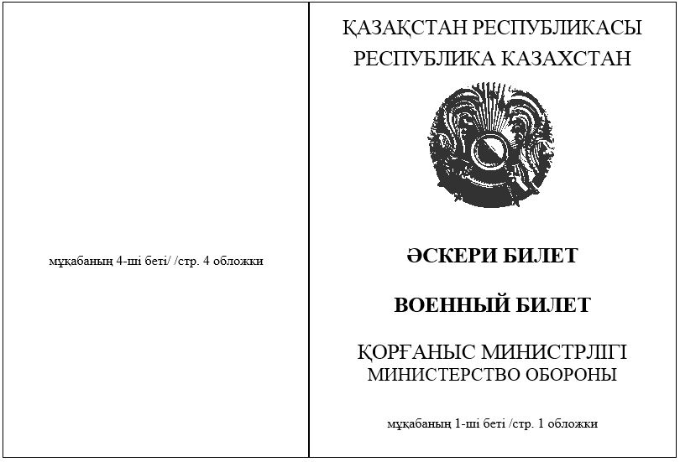

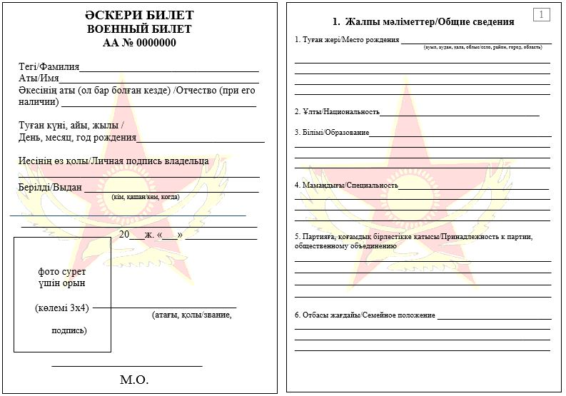

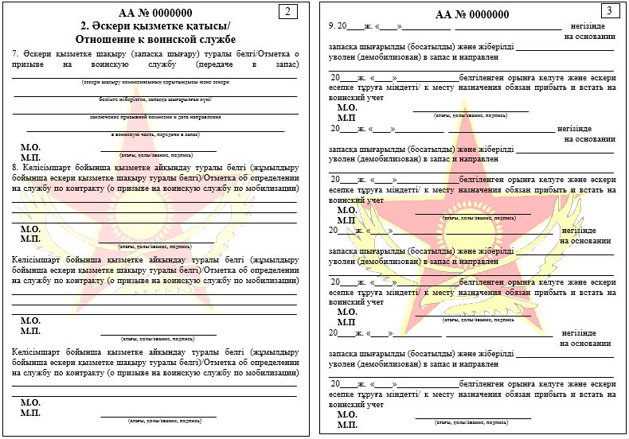

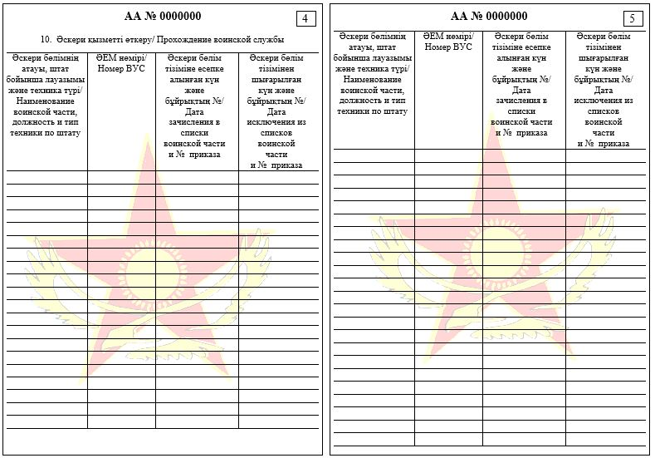

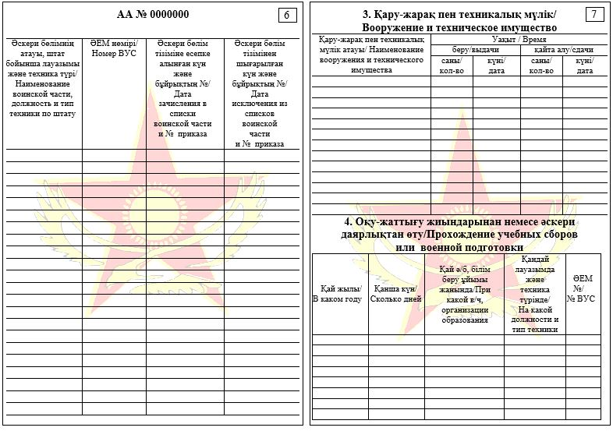

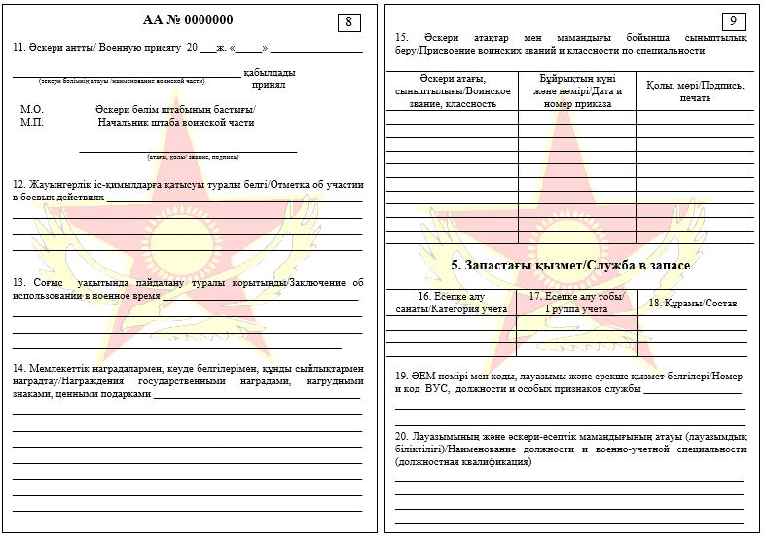

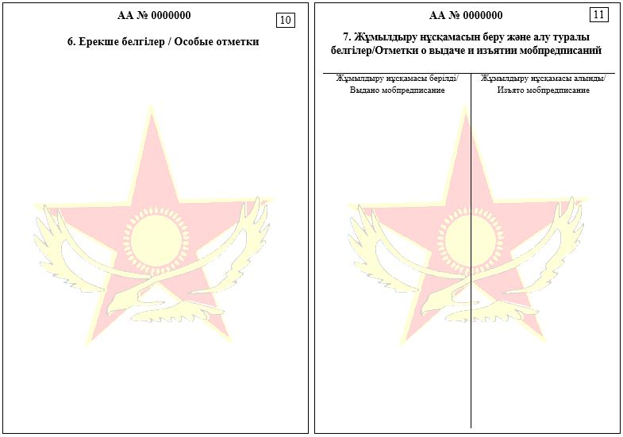

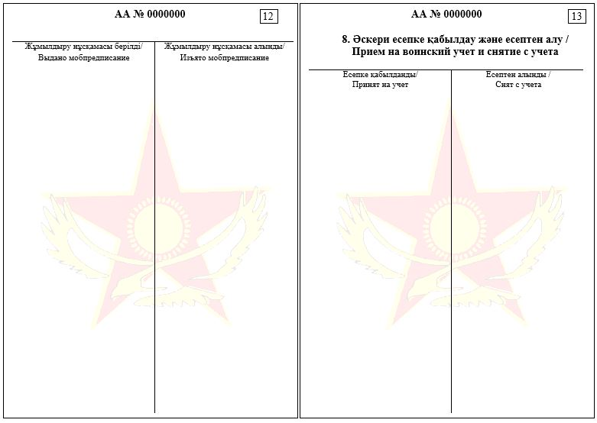

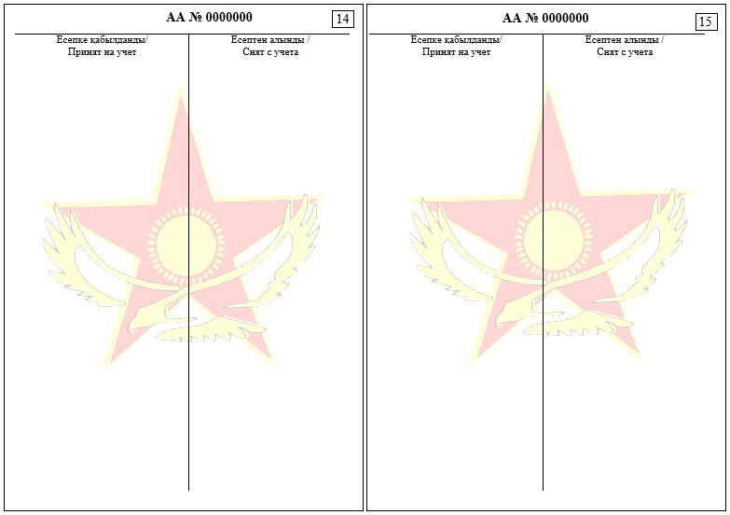

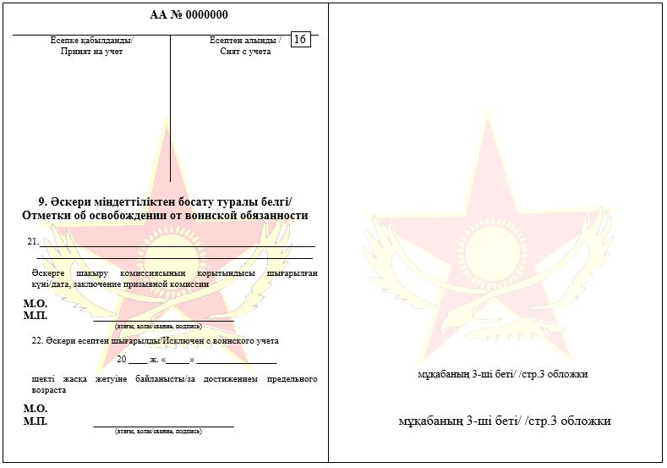

Ескертпе: Қазақстан Республикасы Қарулы Күштерінің эмблемасы (сары жиегі және жұлдыздың ортасында сары түсті шұғылалы күн бейнесі бар қызыл түсті бес бұрышты жұлдыз, сары түcті қалықтап ұшқан қыран) көлемі – 3,8 х 3,8 см бедерлі белгі түрінде әpбіp беттің ортасында тұрады.



Қазақстан Республикасы
Қорғаныс министрінің
2025 жылғы 13 қазандағы
№ 1427 бұйрығына
2-қосымша
Әскери міндеттілер мен әскерге
шақырылушыларды әскери
есепке алу қағидаларына
4-1-қосымша
Нысан
Есепке алу нөмірі ____________
(есептік-әліпбилік кітап бойынша)
ӘСКЕРГЕ ШАҚЫРЫЛУШЫНЫҢ ЕСЕПКЕ АЛУ КАРТАСЫ
Фотосурет үшін орын | Тегі _______________________________________
 | Аты _________________________________
 | Әкесінің аты (бар болса) _______________
 | Жеке басын куәландыратын құжат:
 | сериясы_____________ № _____________________________
 | Берілген күні___________________________________________
 | Кім берді____________________________________________
1. ЖАЛПЫ МӘЛІМЕТТЕР
Туған жылы
Туған жері
Ұлты (қалауы бойынша көрсетілсін)
Тұрғылықты жерінің мекенжайы (телефоны)
Ана тілі
Мемлекеттік тілді меңгеруі
Басқа тілдерді меңгеруі
Оқу орны
Оқу мерзімі
Курс (сынып) нөмірі
Бастапқы әскери даярлық курсынан өтуі
Оқудың аяқталған күні
Кәсібі (мамандығы)
Жұмыс орны
Лауазымы
Спорт түрі
Спорт бойынша разряды
Әскерге шақырылушының немесе туыстарының қандай мемлекетпен байланысы бар
Әскерге шақырылушының жасаған қылмыстық құқық бұзушылығының болуы
Жақын туысының жасаған қылмыстық құқық бұзушылығының болуы
2. ӘСКЕРГЕ ШАҚЫРЫЛУШЫНЫҢ ОТБАСЫ ҚҰРАМЫ
Туыстығы | Тегі, аты, әкесінің аты (бар болса) | Туған жылы | Үйінің мекенжайы | Жұмыс орны, жұмысқа қабілеттілігі
1) әскерге шақырылушымен бірге тұратындар
2) бөлек тұратындар
3. ЖӘБО-ға ТІРКЕУ НӘТИЖЕСІ
Күні | 20 ___ ж. "____" _______ | 20 ___ ж. "____" _______
1) диспансерлік есепте тұруы туралы мәліметтер
Жалпы науқасы бойынша
Психоневрологиялық диспансерде
Наркологиялық диспансерде
Тері-венерологиялық диспансерде
Туберкулезге қарсы диспансерде
2) Антропометриялық деректер
Бойы (см)
Салмағы (кг)
Дене салмағының индексі
Кеуде ауқымы (см)
Спирометрия
Тағайындау көрсеткіші
3) зерттеу нәтижесі
Жалпы қан талдауы
Мерезге микропреципитация реакциясы (микрореакция)
Жалпы несеп талдауы
ЭКГ-зерттеу
Кеуде қуысы ағзасының флюорографиясы
Бруцеллезге қан талдауы
4) куәландыру нәтижесі
Шағымдар және анамнез
Терапевт:
Минутына тамыр соғуы
Артериялық қысым
Диагноз
Қорытынды, тағайындау көрсеткіші
Күні, дәрігердің қолы, тегі, инициалы
Хирург:
Диагноз
Қорытынды, тағайындау көрсеткіші
Күні, дәрігердің қолы, тегі, инициалы
Невропатолог:
Диагноз
Қорытынды, тағайындау көрсеткіші
Күні, дәрігердің қолы, тегі, инициалы
Психиатр:
Диагноз
Қорытынды, тағайындау көрсеткіші
Күні, дәрігердің қолы, тегі, инициалы
Окулист:
 | оң көзі | сол көзі | оң көзі | сол көзі
Түс сезгіштігі
Түзетусіз көру қабілетінің өткірлігі
Түзетумен көру қабілетінің өткірлігі
Диагноз
Қорытынды, тағайындау көрсеткіші
Күні, дәрігердің қолы, тегі, инициалы
Оториноларинголог:
Диагноз
Қорытынды, тағайындау көрсеткіші
Күні, қолы, дәрігердің тегі, инициалы
Стоматолог:
Диагноз
Қорытынды, тағайындау көрсеткіші
Күні, дәрігердің қолы, тегі, инициалы
Дерматовенеролог:
Диагноз
Қорытынды, тағайындау көрсеткіші
Күні, қолы, дәрігердің тегі, инициалы
Басқа дәрігер-мамандар:
Диагноз, қорытынды, күні, дәрігердің қолы, тегі, инициалы
5) комиссия қорытындысы
 | 20 ___ ж. "____" _______ | 20 ___ ж. "____" _______
Әскери қызметке жарамды
Әскери қызметке шамалы шектеулермен жарамды. Емделуге мұқтаж (ауыз қуысын санациялау, көру қабілетін түзету)
Уақытша жарамсыз. Емделуге (медициналық қадағалауға) мұқтаж
Бейбіт уақытта әскери қызметке жарамсыз, соғыс уақытында шектеулі жарамды
Әскери есептен шығарумен әскери қызметке жарамсыз
Тексеруге жіберілсін
Тағайындалды
№ хаттама
Хаттама күні
Ескертпе: комиссия қорытындысында талаптардың тармақшасы, тармағы және
тағайындау көрсеткіші көрсетіледі
Комиссия төрағасы ____________________________________________________
(қолы, атының инициалы, тегі)
Комиссия төрағасының орынбасары ______________________________________
(қолы, атының инициалы, тегі)
Медициналық комиссияның төрағасы _____________________________________
(қолы, атының инициалы , тегі)
Комиссия хатшысы _____________________________________________________
(қолы, атының инициалы, тегі)
20____ жылғы "_____" ____________
4. МЕРЗІМДІ ӘСКЕРИ ҚЫЗМЕТКЕ ШАҚЫРУ НӘТИЖЕСІ
Күні | 20 ___ ж. "____" _______ | 20 ___ ж. "____" _______
1) Диспансерлік есепте тұруы туралы мәліметтер
Жалпы науқасы бойынша
Психоневрологиялық диспансерде
Наркологиялық диспансерде
Тері-венерологиялық диспансерде
Туберкулезге қарсы диспансерде
2) Антропометриялық деректер
Бойы (см)
Салмағы (кг)
Дене салмағының индексі
Кеуде ауқымы (см)
Спирометрия
Тағайындау көрсеткіші
3) Зерттеу нәтижесі
Жалпы қан талдауы
Мерезге микропреципитация реакциясы (микрореакция)
Жалпы несеп талдауы
ЭКГ-зерттеу
Кеуде қуысы ағзасының флюорографиясы
Бруцеллезге қан талдауы
4) Куәландыру нәтижесі
Шағымдар және анамнез
Терапевт:
Минутына тамыр соғуы
Артериялық қысым
Диагноз
Қорытынды, тағайындау көрсеткіші
Күні, дәрігердің қолы, тегі, инициалы
Хирург:
Диагноз
Қорытынды, тағайындау көрсеткіші
Күні, дәрігердің қолы, тегі, инициалы
Невропатолог:
Диагноз
Қорытынды, тағайындау көрсеткіші
Күні, дәрігердің қолы, тегі, инициалы
Психиатр:
Диагноз
Қорытынды, тағайындау көрсеткіші
Күні, дәрігердің қолы, тегі, инициалы
Окулист:
 | Оң көзі | Сол көзі | Оң көзі | Сол көзі
Түс сезгіштігі
Түзетусіз көру қабілетінің өткірлігі
Түзетумен көру қабілетінің өткірлігі
Диагноз
Қорытынды, тағайындау көрсеткіші
Күні, дәрігердің қолы, тегі, инициалы
Оториноларинголог:
Диагноз
Қорытынды, тағайындау көрсеткіші
Күні, дәрігердің қолы, тегі, инициалы
Стоматолог:
Диагноз
Қорытынды, тағайындау көрсеткіші
Күні, дәрігердің қолы, тегі, инициалы
Дерматовенеролог:
Диагноз
Қорытынды, тағайындау көрсеткіші
Күні, дәрігердің қолы, тегі, инициалы
Басқа дәрігер-мамандар:
Диагноз, қорытынды, күні, дәрігердің қолы, тегі, инициалы
5) Комиссия қорытындысы
 | 20 ___ ж. "____" _______ | 20 ___ ж. "____" _______
Әскери қызметке жарамды
Әскери қызметке шамалы шектеулермен жарамды. Емделуге мұқтаж (ауыз қуысын санациялау, көру қабілетін түзету)
Уақытша жарамсыз. Емделуге (медициналық қадағалауға) мұқтаж
Бейбіт уақытта әскери қызметке жарамсыз, соғыс уақытында шектеулі жарамды
Әскери есептен шығарумен әскери қызметке жарамсыз
Тексеруге жіберілсін
Тағайындалды
№ хаттама
Хаттама күні
Ескертпе: комиссия қорытындысында талаптардың тармақшасы, тармағы және
тағайындау көрсеткіші көрсетіледі
Комиссия төрағасы ___________________________________________________
(қолы, атының инициалы, тегі)
Комиссия мүшелері: __________________________________________________
(қолы, атының инициалы, тегі)
______________________________________________________________
(қолы, атының инициалы, тегі)
______________________________________________________________
(қолы, атының инициалы, тегі)
______________________________________________________________
(қолы, атының инициалы, тегі)
______________________________________________________________
(қолы, атының инициалы, тегі)
Комиссия хатшысы ____________________________________________
(қолы, атының инициалы, тегі)
20___жылғы "_____"________________
5. ӘСКЕРИ ЕСЕПКЕ АЛУ, ШЫҒАРУ ЖӘНЕ ӘСКЕРИ МІНДЕТТІЛЕР ЕСЕБІНЕ БЕРУ
әскери есепке қабылданды | әскери есептен шығарылды | әскери міндеттілер есебіне берілді
20__жылғы "____" _________ | 20__жылғы "____" _________ | облыстық әскерге шақыру комиссиясының 20__ жылғы "____" _________  № ____ хаттамасы
_____________________ | ______________________
(қолы) | (қолы)
Қазақстан Республикасы
Қорғаныс министрінің
2025 жылғы 13 қазандағы
№ 1427 бұйрығына
3-қосымша
Әскери міндеттілер мен әскерге
шақырылушыларды әскери
есепке алу қағидаларына
5-қосымша
Нысан
ӘСКЕРИ МІНДЕТТІНІҢ ЕСЕПКЕ АЛУ КАРТОЧКАСЫ
Беткі жағы:
Туған жылы |  | ӘСКЕРИ МІНДЕТТІНІҢ ЕСЕПКЕ АЛУ КАРТОЧКАСЫ № ___сериялы әскери билетке |  | ЖСН:
ӘЕМ № | ӘЕМ коды |  |  | Жарамдылық санаты
Тегі, аты, әкесінің аты (бар болса) |  | әскери атағы |  | Тағайындалды:
 |  | есепке алу санаты |  | Орнына:
 |  | есепке алу тобы |  | Команда (партия) №________
(Туған күні, айы, жылы және жері) |  | құрамы |  | Команда (партия) №________
 |  | Мамандықтың, лауазымның және ерекше қызмет белгілерінің атауы |  | ӘЕМ-ға
(Ұлты) |  |  |  | Лауазымға
(Білімі) |  |  |  | Маршрут №
 |  |  |  | Келу уақыты
(Азаматтық мамандығы) |  |  |  | Келу уақыты
 |  |  |  | Келу пункті
Санаттағы жүргізуші куәлігі |  |  |  | Жұмылдыру нұсқамасы берілді
 |  |  |  | № рұқсатнама
 |  | ӘСКЕРИ ҚЫЗМЕТ ӨТКЕРУІ
(Жұмыс орны, лауазымы және кәсіпорынның мекенжайы) |  | Әскери бөлім атауы, лауазымы мен техника түрі | ӘЕМ № | Қай уақыттан бастап | Қай уақытқа дейін
№ телефон
Жұмыс өтілі
(Тұрғылықты жерінің мекенжайы)
Телефон №
(Отбасы құрамы) |  | Әскери бөлім командирінің 20___ ж. "____" ________________ № _______________ бұйрығы
 |  | негізінде запасқа шығарылды
ҚІБ(Б) жанындағы әскерге шақыру комиссиясы |  | Әскери бөлім қолбасшылығының соғыс уақытында пайдалану туралы қорытындысы (қандай ӘЕМ, лауазым, ерекше қызмет белгісі бойынша, қандай қару-жарақ пен техникада)
ауданы
облысы
деп танылды
әскери қызметке шақырылды (запасқа қойылды) 20___ ж. "____" ________________
Әскери бөлім өкілінің тағайындалғанды зерделеу туралы белгісі |  | Қорғаныс істері басқармасы (бөлімі) бастығының соғыс уақытында пайдалану туралы қорытындысы
20___ ж. "____"________
(әскери атағы мен қолы) |  | 20___ ж. "____" ________________ (қолы)
Артқы жағы:
Бойы | Басының өлшемі | Газтұмша өлшемі |  | Киім-кешек өлшемі | Аяқ киім өлшемі
20___ ж. "____" ________________ жанында әскери ант қабылдады
Жауынгерлік іс-қимылдарға қатысуы
Мемлекеттік наградалармен, төсбелгілермен, бағалы сыйлықтармен наградталуы
Жаралану мен контузия алу (күні мен сипаты)
ОҚУ-ЖАТТЫҒУ ЖИЫНДАРЫНАН ӨТУІ
Қай жылы | Неше күн | Қандай әскери бөлім жанында |  | Қандай лауазымда және техника түрі | ӘЕМ №
МЕДИЦИНАЛЫҚ КУӘЛАНДЫРУ ТУРАЛЫ МӘЛІМЕТТЕР:
20___ ж. "____" ________________ _________ |  |  | 20___ ж. "____" ________________
ҚІБ(Б) жанындағы комиссия |  |  | ҚІБ(Б) жанындағы комиссия
20____ ж. "___" ____________ № ______  ӘДС қағидаларының ___-бабы ___-т.  _____-т.т.____бағаны бойынша  __________________________________  деп танылды |  |  | 20____ ж. "___" ____________ № ______  ӘДС қағидаларының ___-бабы ___-т. _____  -т.т.____бағаны бойынша  ___________________________________  деп танылды
ЕРЕКШЕ БЕЛГІЛЕР (қосымша мәліметтер)
облысы ауданының қорғаныс істері басқармасы (бөлімі)
20___ ж. "____" ________________ әскери билет берді
ӘСКЕРИ ЕСЕПКЕ ҚАБЫЛДАУ, ӘСКЕРИ ЕСЕПТЕН АЛУ (ШЫҒАРУ) ТУРАЛЫ БЕЛГІЛЕР
20___ ж. "____" __________  есепке қабылданды  _____________________________________  облысы ауданының қорғаныс істері  басқармасынан (бөлімінен) келді |  |  | 20__ ж. "___" _______  есептен алынды (шығарылды)  _______________________________  облысы ауданының қорғаныс істері  басқармасына (бөліміне) кетті
Хабарлама 20__ ж. "___" _____ жіберілді (ә/атағы, қолы) |  |  | Хабарлама 20__ ж. "___" ____ жіберілді  (ә/атағы, қолы)
20___ ж. "____" __________ есепке қабылданды  ____________________________________  облысы ауданының қорғаныс істері  басқармасынан (бөлімінен) келді |  |  | 20__ ж. "___" _______есептен алынды (шығарылды)  _______________________________  облысы ауданының қорғаныс істері  басқармасына (бөліміне) кетті
Хабарлама 20__ ж. "___" _____ жіберілді  (ә/атағы, қолы) |  |  | Хабарлама 20__ ж. "___" ____ жіберілді (ә/атағы, қолы)
Әскери міндеттінің есепке алу карточкасын толтыру бойынша түсіндірме
Әскери міндеттілерге есепке алу карточкасы реттілікпен және әскери билет жазбасының дерегіне дәлме-дәл сәйкестікте толтырылады. Жетіспейтін дерек есепке алу карточкасына қосымша ұсынылған құжаттардан (білімі туралы құжаттар, неке туралы куәлік, балаларының тууы туралы куәлігі және басқалар) және әскери міндеттімен жеке әңгімелесуден енгізіледі.
Есепке алу карточкасы қара сиямен, анық, түсінікті жазумен толтырылады. Есепке алу карточкасында мәліметтерді қарындашпен толтырылатын тұрғылықты жері, жұмыс орны, отбасы құрамы туралы мәліметтерді және есепке алу деректеріне салыстырып тексеру жүргізу күндерін жазудан басқа, басқа түсті сиямен жазуға тыйым салынады.
Есепке алу карточкасын толтыру мынадай тәртіппен және мынадай талаптарды сақтап жүргізіледі:
1. "№___ сериялы әскери билетке" деген жолда әскери билеттің сериясы мен нөмірі әскери міндеттіде бар әскери билеттің сериясы мен нөмірін белгілеумен дәлме-дәл сәйкестікте қойылады, ал карточканың артқы жағында "Ерекше белгілер" деген бағаннан кейін оны қашан және қай қорғаныс істері басқармасы (бөлімі) бергені көрсетіледі.
2. "Туған жылы" деген сол жақ жоғары баған, "Тегі, аты, әкесінің аты", "Туған күні, айы, жылы және жері", "Ұлты" деген жолдар жеке басын куәландыратын құжаттың деректері бойынша толтырылады, жеке басын куәландыратын құжат бойынша туған жері туралы нақты дерек болмаған кезде туған жері туу туралы куәлікте нақтыланады. Жазба мынадай реттілікпен жүргізіледі: ауыл, аудан немесе қала, облыс.
3. "ӘЕМ №" деген бағанда әскери-есептік мамандықтың үш таңбалы мәні көрсетіледі. "ӘЕМ коды" деген бағанда лауазым кодының төрт таңбалы цифрлық белгісі және әріппен қызметтің ерекше белгісі көрсетіледі.
4. "Жарамдылық санаты" деген баған медициналық комиссияның Әскери-дәрігерлік сараптама қағидаларына сәйкес әскери міндеттінің қызметке жарамдылығы туралы қорытындысы негізінде толтырылады.
5. "Білімі" деген тармақта кәсіптік, техникалық немесе жоғары білімі бар адамдарға оқу орнының толық атауы, қай жылы оқуды аяқтағаны көрсетіледі. Оқу орнында оқуды аяқтамаған кезде неше сынып немесе курс аяқтағаны көрсетіледі. Егер әскери міндетті бірнеше оқу орнын бітірсе, онда барлық оқу орны көрсетіледі, ал оқушыларға орта мектептің нешінші сыныбында немесе оқу орнының нешінші курсында оқитыны көрсетіледі.
6. "Азаматтық мамандығы" деген тармақта алған білімі нәтижесінде немесе практикалық жұмыста алған мамандықтар, разряды немесе сыныптылығы көрсетіледі. Автомобиль, трактор, мотоцикл және басқа да машина жүргізушілеріне осы техниканы жүргізу құқығына куәліктің нөмірі, оның берілген күні және рұқсат етілген санаттар жазылады. Жұмыс орны мен лауазымы әскери міндеттінің айтуымен немесе кәсіпорынның толық атауын, оның мекенжайын және кадр бөлімінің телефон нөмірін көрсетіп, осы кәсіпорынның деректері негізінде жазылады. Тұрғылықты жері толық мекенжайы мен үй телефонын көрсетіп, ал ауылдық жергілікті жерде, одан басқа – елді мекен атауы және қай әкімдікке жататыны жазылады. Тұрғылықты жері бойынша тіркеусіз уақытша әскери есепке алынған әскери міндеттінің есепке алу карточкасында айтуымен болжамды тұратын жері жазылады.
7. "________ жанындағы әскерге шақыру комиссиясы" деген бағанда әскерге шақыру комиссиясының қорытындысы, қандай қорғаныс істері басқармасының (бөлімінің) жанындағы комиссия екені және күні көрсетіледі. Осы мәліметтер әскери билет жазбасы немесе әскерге шақыру комиссиясының хаттамасынан үзінді негізінде толтырылады.
8. "Әскери бөлім өкілінің тағайындалғанды зерделеу туралы белгісі" деген бағанда тағайындалған ресурсты зерделеуді жүргізген адам тағайындалуға сәйкестігін немесе сәйкессіздігін, әскери атағын, қолы мен күнін көрсетеді.
9. "Әскери атағы" деген бағанда әскери міндеттіге оның әскери қызмет өткеруі немесе жиындардан өтуі кезеңінде берілген немесе запасқа қою кезінде берілген соңғы әскери атағы көрсетіледі.
10. "Есепке алу тобы" деген бағанда әскери міндетті қызмет өткерген әскери бөлімшелердің әскерлерге, басқа да әскери құралымдарға тиесілігі көрсетіледі.
11. "Құрамы" деген бағанда әскери міндеттінің оған берілген әскери атаққа сәйкес әскери қызметшілер мен әскери міндеттілердің сол немесе өзге де құрамына тиесілігі көрсетіледі.
12. "Есепке алу санаты" деген бағанда алынған әскери даярлығына сәйкес әскери міндеттінің есепке алу санаты көрсетіледі.
13. "Мамандықтың, лауазымның және ерекше қызмет белгілерінің атауы" деген бағанда "ӘЕМ №" деген бағанда көрсетілген жеті таңбалы код ашып жазылады.
14. "Әскери бөлімнің атауы, лауазымы мен техника түрі" деген бөлімде әскери бөлімнің (мекеменің) №, лауазымы және әскери міндетті қызмет өткеру немесе әскери даярлықтан өту кезеңінде меңгерген қару-жарақ пен әскери техниканың түрі, ӘЕМ № және қызмет өткеру (әскери даярлықты меңгеру) кезеңі көрсетіледі.
Осы бөлімнің төменгі екі жолында әскери бөлім командирінің запасқа шығару (босату) туралы бұйрығының күні мен нөмірі жазылады.
Төмендегі бағандарда әскери-есептік мамандығын, лауазымын, ерекше қызмет белгісін, қару-жарақ пен әскери техниканың түрін көрсетіп, әскери бөлім командирінің (мекеме бастығының) соғыс уақытында пайдалану туралы қорытындысы көрсетіледі.
Одан әрі ауданның (облыстық маңызы бар қаланың) ЖӘБО бастығының соғыс уақытында пайдалану туралы қорытындысы көрсетіледі, ол оның қолымен расталады.
15. "Тағайындалды" деген бөлімді жұмылдыру нарядына сәйкес соғыс уақытына тағайындауды жүргізетін ауданның (облыстық маңызы бар қаланың) ЖӘБО лауазымды адамы толтырады.
Есепке алу карточкасының сыртқы беті онда айқындалған бағандарға және ұсынылған қосымша мәліметтерге сәйкес толтырылады.
Антропометриялық деректер әскери міндеттінің айтуы бойынша, ал запасқа берілетін әскерге шақырылушыларға – әскерге шақырылушының есепке алу картасынан енгізіледі.
Әскери ант қабылдағаны туралы мәліметтер мынадай тәртіппен көрсетіледі: қашан және қандай әскери бөлім (мекеме) жанында ант қабылданды.
"Ерекше белгілер" деген бағанға қылмыстық құқық бұзушылық жасағаны, әкімшілік жауаптылыққа тартылғаны, шетел тілдерін меңгергені, кезекті әскери атақтар беру негізі туралы мәліметтер және басқа да қосымша деректер енгізіледі.
Әскери міндеттіні есепке қабылдау және одан шығару туралы мәліметтер ауданның (облыстық маңызы бар қаланың) ЖӘБО жұмылдыруды жоспарлау бөлімшесі бастығының қолымен расталады.
Қазақстан Республикасы
Қорғаныс министрінің
2025 жылғы 13 қазандағы
№ 1427 бұйрығына
4-қосымша
Әскери міндеттілер мен әскерге
шақырылушыларды әскери
есепке алу қағидаларына
6-қосымша
Нысан
№ Т-2 нысаны
Беткі жағы:
_____________________________ кәсіпорын, ұйым
№_____ ЖЕКЕ КАРТОЧКА

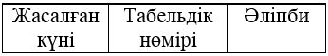

1. Жалпы мәліметтер
1. Тегі _________________________________  Аты ____________________ Әкесінің аты (бар  болса) _________________________________  2. Туған жылы ______ күні, айы ____________  3. Туған жері ____________________________  4. Ұлты (қалауы бойынша көрсетілсін)  _______________________________________  5. Білімі: _______________________________  _______________________________________  _______________________________________  _______________________________________  _______________________________________  _______________________________________  (білім беру деңгейлері: бастауш (сынып),  негізгі орта, жалпы орта, техникалық және  кәсіптік, орта білімнен кейінгі, жоғары,  жоғары оқу орнынан кейінгі, оқу орнының  атауы және бітірген күні)  6. Диплом (куәлік) бойынша мамандығы  _______________________________________  Диплом (куәлік) "_____" ж.  "_____" ______________ № __________  7. Диплом (куәлік) бойынша біліктілігі  _______________________________________ | 8. _____________________________________  негізгі кәсібі (мамандығы)  _______________________________________  осы мамандығы бойынша жұмыс өтілі  9. Жалпы жұмыс өтілі ___________________  10. Үздіксіз өтілі ________________________  11. ____________________________________  (соңғы жұмыс орны, лауазымы)  12. Отбасы жағдайы _____________________  отбасы құрамы__________________________  (әрбір отбасы мүшесінің туған жылын көрсете отырып)  ________________________________________  ________________________________________  ________________________________________  ________________________________________  13. Жеке басын куәландыратын құжат:  № ____________________  Кім берді______________________________  Берілген күні ___________________________  14. Үй мекенжайы ______________________  ______________________________________  Телефон ______________________________  Қолы _________________________________  Толтырған күні _________________________
2. Әскери есепке алу туралы мәлімет
Әскери қызметке қатынасы  _______________________________________  Әскери есепке алу орны  _______________________________________  (ҚІБ(Б) атауы) | Әскери атағы _________________________  Әскери қызмет өткеру кезеңі  _______________________________________  ӘЕМ № ________________  Заңды тұлғаға №______ болып броньға қойылды___________
Сыртқы беті:
3. Тағайындау мен ауыстыру
Күні | Цех, бөлім, учаске | Мамандығы (лауазымы) | Разряд (айлықақы) | Негіз | Еңбек кітапшасы иесінің қолы
1 | 2 | 3 | 4 | 5 | 6
4. Демалыс
Демалыс түрі | Қай кезең үшін | Күні |  | Негіз
Демалыс түрі | Қай кезең үшін | Демалыстың басталуы | Демалыстың аяқталуы | Негіз
1 | 2 | 3 | 4 | 5
5. Қосымша мәліметтер
____________________________________________________________________
____________________________________________________________________
____________________________________________________________________
Шығарылған күні мен себебі ___________________________________________
____________________________________________________________________
№ Т-2 нысанындағы жеке карточканы толтыру бойынша түсіндірме
1. Жеке карточканың 2-бөлімін толтыру кезінде мынадай талаптар сақталуға тиіс:
1) "Әскери қызметке қатынасы" деген жолда "Әскерге шақырылушы", "Әскери міндетті" деген жазба жазылады";
2) "Әскери есепке алу орны (қорғаныс істері басқармасы (бөлімі) атауы)" деген жолда қорғаныс істері басқармасының (бөлімінің) атауы жазылады;
3) "Әскери атағы" деген жолда (әскери міндеттілер үшін): әскери билетте (бар болса) көрсетілген мәліметтерге сәйкес қатардағы жауынгер, ефрейтор, сержант, лейтенант, капитан және т.б. деген жазба жазылады;
4) "Әскери қызмет өткеру кезеңі" деген жолда (әскери міндеттілер үшін) олар әскерге шақырылған күннен бастап одан шығарылған күнге дейін әскери қызмет өткеру кезеңі көрсетіледі. Бұл ретте егер азаматта бірнеше әскери қызмет өткеру кезеңі болса, онда барлық қызмет, сондай-ақ құқық қорғау және арнаулы мемлекеттік органдарда қызмет өткеру кезеңі де көрсетіледі;
5) "Әскери-есептік мамандық № ___" деген жолда (әскери міндеттілер үшін) әскери билеттегі (бар болса) жазбаға сәйкес цифрлық белгілер жазылады;
6) "Заңды тұлғаға № ___ болып броньға қойылды" деген жолда жұмылдыру, соғыс жағдайы кезеңінде және соғыс уақытында әскери қызметке шақыруды кейінге қалдыру туралы куәліктің № көрсетіледі.
2. "Әскери қызмет және әскери қызметшілердің мәртебесі туралы" Заңның 42-бабына сәйкес запаста тұрудың шекті жасына жеткен адамдардың жеке карточкаларындағы "Әскери қызметке қатынасы" деген жолда "Жасы бойынша әскери есептен шығарылды" деген белгі қойылады.
3. "Электрондық үкімет" порталының "жеке кабинетінде" әскери қызметке қатынасы туралы мәлімет болмаған адамдардың жеке карточкаларындағы "Әскери қызметке қатынасы" деген жолда "Әскери есепте тұрған жоқ" деген белгі қойылады.
4. Жеке карточкалар әскери билеттегі немесе тіркеу туралы куәліктегі жазбаларға немесе "электрондық үкімет" порталының "жеке кабинетінде" көрсетілген мәліметтерге дәлме-дәл сәйкестікте толтырылады.
2-бөлімнің барлық жазбасы қарындашпен толтырылады.
5. Әскери міндеттілер мен әскерге шақырылушыларға жеке карточкалар әліпбилік реттілікпен төрт топқа бөлінетін жеке картотекада сақталады:
бірінші – запастағы офицерлер құрамына жеке карточкалар;
екінші – запастағы қатардағы және сержанттық құрамдардың жеке карточкалары;
үшінші – әскери міндетті әйелдерге жеке карточкалар;
төртінші – әскерге шақырылушыларға жеке карточкалар;
бесінші – жасы бойынша әскери есептен шығарылған адамдарға жеке карточкалар.
Әскери есепте тұрмаған адамдарға жеке карточкалар жалпы картотекада сақталады.
Әскери міндеттілер мен әскерге шақырылушылар жеке карточкасының картотекасы оларға бөгде адамдардың қолжетімділігін болдырмайтын жерде сақталады.
Қазақстан Республикасы
Қорғаныс министрінің
2025 жылғы 13 қазандағы
№ 1427 бұйрығына
5-қосымша
Әскери міндеттілер мен әскерге
шақырылушыларды әскери
есепке алу қағидаларына
14-қосымша
Нысан
20_____жылғы №_________
тізімдеме бойынша есепке алынды
ОБЛЫСЫ АУДАНЫ АУМАҒЫНДА ТҰРАТЫН ЖЫЛЫ ТУҒАН ӘСКЕРГЕ ШАҚЫРЫЛУШЫЛАРДЫҢ ЕСЕПТІК-ӘЛІПБИЛІК КІТАБЫ
20___жылғы "___" _____________басталды
20___жылғы "___" _____________аяқталды
Р/с № | Тегі, аты және әкесінің аты (бар болса) | Тұрғылықты жері | ЖӘБО-ға тіркелген күні. Егер келсе, онда қандай  ЖӘБО-дан келді, әскери есепке алынған күні және жеке істі алған күні | Қандай ЖӘБО-ға кетті, қашан. Жеке іс жолданған күн және қандай шығыс нөмірімен | Аудандық (қалалық) әскерге шақыру комиссиясынан өту нәтижесі |  |  | Әскерге шақырылушының есепке алу картасын сақтау орны туралы белгі
 |  |  |  |  | Қазақстан Республикасының Қарулы Күштеріне әскерге шақыру туралы белгі. Қашан және қандай әскери командаға кетті | Әскерге шақыруды кейінге қалдыру туралы белгі. Кейінге қалдыру үшін негіз және қанша уақытқа дейін кейінге қалдырылды | запасқа қабылдау немесе әскери есептен алу туралы белгі
1 | 2 | 3 | 4 | 5 | 6 | 7 | 8 | 9
Қазақстан Республикасы
Қорғаныс министрінің
2025 жылғы 13 қазандағы
№ 1427 бұйрығына
6-қосымша
Әскери міндеттілер мен әскерге
шақырылушыларды әскери
есепке алу қағидаларына
15-қосымша
Нысан
20 __ жылғы "___" _________
№________ тізімдеме бойынша нақтыланды
_____________________ облысы _______________________ ауданының (қаласының) қорғаныс істері басқармасында (бөлімінде) әскери есепте тұрған әскерге шақырылушылардың қозғалысын есепке алу журналы
20___жылғы "___" _____________басталды
20___жылғы "___" _____________аяқталды
Әскери есепке қабылданды |  |  |  |  |  |  |  |  | Әскери есептен шығарылды
деректер енгізілген күн | басқа қорғаныс істері басқармаларынан және бөлімдерінен келгені | оның ішінде басқа мемлекеттерден | запастан берілгені | жазасын өтеу орнынан келгені | белгіленген мерзімде ЖӘБО-ға тіркелгені | белгіленген мерзімде тіркеуден өтпегендердің ЖӘБО тіркелгені | барлығы | әскерге шақырылғаны және жіберілгені |  | әртүрлі негіз бойынша запасқа берілгені | есептен шығарумен әскерге шақыру комиссиясының әскери қызметке жарамсыз деп танығаны | әскери оқу орнына оқуға түсті
1 | 2 | 3 | 4 | 5 | 6 | 7 | 8 | 9 |  | 10 | 11 | 12
бір ай үшін жиыны
Кестенің жалғасы
Әскери есептен шығарылды |  |  |  |  |  |  | Әскери есепке қабылданды
Қазақстан Республикасы Ұлттық қауіпсіздік комитетінің есебіне берілгені | Қазақстан Республикасы Ішкі істер министрлігінің есебіне берілгені | арнайы есепке берілгені | сотталғаны және жазасын өтеу орнына кеткені | қайтыс болғаны | басқа қорғаныс істері басқармаларына және бөлімдеріне кеткені | барлығы | мерзімді әскери қызметке шақыруға жатады
 |  |  |  |  |  |  | барлығы | оның ішінде туған жылы бойынша
 |  |  |  |  |  |  |  | 20 ___ жыл | 20 ___ жыл | 20 ___ жыл | 20 ___ жыл | 20 ___ жыл
13 | 14 | 15 | 16 | 17 | 18 | 19 | 20 | 21 | 22 | 23 | 24 | 25
Кестенің жалғасы
Әскери есепте тұр
мерзімді әскери қызметке шақыруға жатады |  |  |  |  |  | мерзімді әскери қызметке шақыруға жатпайды |  |  |  |  | басқа да себеп бойынша | жиыны әскери есепте тұр
оның ішінде туған жылы бойынша |  |  |  |  |  | барлығы | әскерге шақыру кейінге қалдырылған немесе оған құқығы бар |  |  |  | басқа да себеп бойынша | жиыны әскери есепте тұр
20 ___ жыл | 20 ___ жыл | 20 ___ жыл | 20 ___ жыл | 20 ___ жыл | 20 ___ жыл | барлығы | отбасы жағдайы бойынша | білім алуды жалғастыру үшін | денсаулық жағдайы бойынша | Қазақстан Республикасы Үкіметінің қаулысы, Қазақстан Республикасы Қорғаныс министрлігінің бұйрықтары бойынша | басқа да себеп бойынша | жиыны әскери есепте тұр
26 | 27 | 28 | 29 | 30 | 31 | 32 | 33 | 34 | 35 | 36 | 37 | 38
_________________________ауданы (қаласы) қорғаныс істері басқармасының
(бөлімінің) бастығы
___________________________________________________________________
(әскери атағы, қолы)
_________________________ауданы (қаласы) қорғаныс істері басқармасы (бөлімі)
келісімшарт бойынша әскери қызметшілерді қабылдау және әскерге шақыру бөлімінің
(бөлімшесінің) бастығы
____________________________________________________________________
(әскери атағы, қолы)
20___ жылғы "___" _______________
Есепке алу журналын жүргізу бойынша түсіндірме
1) есепке алу журналын қорғаныс істері басқармасының (бөлімінің) келісімшарт бойынша әскери қызметшілерді қабылдау және әскерге шақыру бөлімінің (бөлімшесінің) бастығы жүргізеді, ал штат бойынша олар жоқ жерде қорғаныс істері басқармасы (бөлімі) бастығының нұсқауы бойынша қорғаныс істері басқармасының (бөлімінің) жұмыскері жүргізеді;
2) есепке алу журналындағы мәліметтер әскерге шақырушылардың жеке істері немесе әліпбилік карточкалары негізінде апта сайын жазылады. Ай сайын журналда қорытынды жасалады, ол қорғаныс істері басқармасы (бөлімі) бастығының және журналды жүргізуге жауапты адамның қолтаңбасымен куәландырылады.
Қазақстан Республикасы
Қорғаныс министрінің
2025 жылғы 13 қазандағы
№ 1427 бұйрығына
7-қосымша
Әскери міндеттілер мен әскерге
шақырылушыларды әскери
есепке алу қағидаларына
28-қосымша
Нысан
________________________________________ (құқық қорғау немесе арнаулы мемлекеттік органның атауы)
жеке құрам тізімінен шығарылған (алынған) азаматқа арналған мәлімет
1. Жалпы мәлімет
ЖСН
Тегі
Аты
Әкесінің аты (бар болса)
Туған жылы
Туған жері
Ұлты
Жеке басын куәландыратын құжат (серия №, берілген күні, кім берді)
Білімі
Мамандығы
Жүргізуші куәлігінің №
- санаты
Тұрғылықты жері
2. Әскери қызметке қатынасы туралы мәлімет
Әскери атағының коды
Әскери-есептік мамандық коды
Лауазым коды
Қай ҚІБ(Б) әскерге шақырды (әскерге шақырылған күні)
Ант қабылданды (бұйрықтың күні және нөмірі, кімнің бұйрығы, қабылдау орны)
Әскери билеті (сериясы және №, берілген күні, кім берді)
3. Әскери қызмет өткеру
(әрбір әскери бөлім бойынша бөлек)
Әскери бөлімнің атауы, лауазымы және техника түрі |  | ӘЕМ № | Қай уақыттан бастап | Қай уақытқа дейін
4. Құқық қорғау және арнаулы мемлекеттік органдарда қызмет өткеру
(жалпы кезең)
Әскери бөлімнің, лауазымының атауы және техника түрі |  | ӘЕМ № | Қай уақыттан бастап | Қай уақытқа дейін
_____________________________________20___ ж."____"_________ № _______бұйрығы негізінде запасқа (отставкаға) шығарылды
Қызметтің ерекше белгілері, қандай қару-жарақ пен техникада
Жауынгерлік іс-қимылға қатысуы
Мемлекеттік наградалармен, төсбелгілермен, бағалы сыйлықтармен наградталуы
Жаралануы және контузия алуы (күні және сипаты)
5. Оқу-жаттығу жиынынан өтуі
Қай жылы | Неше күн | Қандай әскери бөлім жанында | Қандай лауазымда және техника түрі | ӘЕМ №
6. Антропометриялық деректер
Бойы | Басының өлшемі | Газтұмша өлшемі | Киім-кешек өлшемі | Аяқ киім өлшемі
7. Медициналық куәландыру туралы мәлімет
Денсаулық жағдайы (әскери қызметке жарамдылығы)
Ерекше белгілер (қосымша мәліметтер)
Мәліметтерді толтыру бойынша түсіндірме
Мәлімет жүйелі түрде және жеке істегі, сондай-ақ қажетті мәліметтер қамтылған өзге де құжаттардағы деректерге дәлме-дәл сәйкестікте толтырылады.
Мәліметтерді толтыру мынадай тәртіппен және мынадай талаптарды сақтап жүргізіледі:
1. "Жалпы мәліметтер" деген бөлім азаматтың жеке құжаты не цифрлық құжаттар сервисінен алынған электрондық құжат негізінде толтырылады.
2. "Әскери қызметке қатынасы туралы мәлімет" деген бөлім әскери билет жазбасы, ал ол болмаған жағдайда жеке ісінің жазбасы негізінде толтырылады.
3. "Әскери қызмет өткеру" деген бөлімде жазба әрбір әскери бөлім бөлігінде жеке азаматтың әскери-есептік мамандығын және ол өткерген лауазымды ашып көрсетіп жүргізіледі.
"Әскери бөлім атауы, лауазымы және техника түрі" деген бағанда әскери бөлімнің немесе мекеменің шартты нөмірі, лауазымның кодтық белгісі, ал кодтық белгісі болмаған кезде лауазымның толық атауы көрсетіледі. Одан басқа, арнайы көлік құралының түрі көрсетіледі.
"ӘЕМ №" деген бағанда қатардағы және сержанттық құрамдар үшін әскери-есептік мамандықтың үш таңбалы мәні және офицерлер құрамы үшін – алты таңбалы мәні көрсетіледі.
4. "Құқық қорғау және арнаулы мемлекеттік органдарда қызмет өткеру" деген бөлімде жазба сол немесе өзге де органда болудың жалпы кезеңі үшін жүргізіледі.
"Әскери бөлімнің атауы, лауазымы және техника түрі" деген бағанда әскери бөлімнің немесе мекеменің шартты нөмірі, лауазымның кодтық белгісі, ал кодтық белгісі болмаған кезде лауазымның толық атауы көрсетіледі. Одан басқа, арнайы көлік құралының түрі көрсетіледі.
"ӘЕМ №" деген бағанда қатардағы және сержанттық құрамдар үшін әскери-есептік мамандықтың үш таңбалы саны және офицерлер құрамы үшін – алты таңбалы мәні көрсетіледі.
5. "Оқу-жаттығу жиынынан өту" деген бөлімде әскери жиыннан өткен, оның ішінде оқу орындарында болған барлық кезең көрсетіледі.
6. "Медициналық куәландыру туралы мәлімет" деген бөлімде азамат қызметтен шығарылған сәттегі денсаулық жағдайы көрсетіледі (денсаулық жағдайы бойынша қызметтен шығарылатын азаматтар үшін).
7. Қызметтен шығарылатын азамат туралы мәлімет болмаған кезде тиісті бағанға "Мәлімет жоқ" деген жазба жазылады.
Қазақстан Республикасы
Қорғаныс министрінің
2025 жылғы 13 қазандағы
№ 1427 бұйрығына
8-қосымша
Әскери міндеттілер мен әскерге
шақырылушыларды әскери
есепке алу қағидаларына
30-қосымша
Мемлекеттік қызмет көрсетуге қойылатын негізгі талаптар тізбесі
Мемлекеттік көрсетілетін қызмет атауы "Әскери міндеттілерге әскери билет немесе оның телнұсқасын беру"
Мемлекеттік көрсетілетін қызметтің кіші түрінің атауы:
1) әскери қызметтен не құқық қорғау, арнаулы мемлекеттік органдарда қызметтен шығарылған және әскери қызметтің белгіленген мерзімін өткерген азаматтарға;
2) бас бостандығынан айыру орындарынан босатылған және құқық қорғау, арнаулы мемлекеттік органдарда қызмет өткерген және әскери қызметтің белгіленген мерзімін өткерген азаматтарға;
3) бұрын әскери (балама) қызмет не құқық қорғау және арнаулы мемлекеттік органдарда қызмет өткергендердің қатарынан басқа мемлекеттерден келген және Қазақстан Республикасының азаматтығын қабылдаған адамдарға;
4) әскери атағы қалпына келтірілген және әскери қызмет не құқық қорғау және арнаулы мемлекеттік органдарда қызмет өткерген азаматтарға;
5) әскери қызмет не құқық қорғау, арнаулы мемлекеттік органдарда қызмет өткерген азаматтар әскери билетін жоғалтқан не бүлдірген кезде;
6) әскери қызмет не құқық қорғау, арнаулы мемлекеттік органдарда қызмет өткерген азаматтар ескі үлгідегі әскери билетті жаңасына ауыстырған кезде;
7) әскери қызмет не құқық қорғау, арнаулы мемлекеттік органдарда қызмет өткерген азамат тегін, атын, әкесінің атын өзгерткен кезде.
1 | Көрсетілетін қызметті берушінің атауы | Қазақстан Республикасы Қорғаныс министрлігінің жергілікті әскери басқару органдары
2 | Мемлекеттік қызмет көрсету тәсілдері | Мемлекеттік қызмет көрсетуге өтінішті қабылдау: www.egov.kz "электрондық үкімет" веб-порталы (бұдан әрі – портал).  Мемлекеттік қызмет көрсету нәтижесін беру: портал, мемлекеттік корпорация.
3 | Мемлекеттік қызмет көрсету мерзімі | республикалық және облыстық маңызы бар қалаларда, астанада – 7 жұмыс күні;  аудандарда – 5 жұмыс күні
4 | Мемлекеттік қызмет көрсету нысаны | Электрондық (ішінара автоматтандырылған) және (немесе) қағазда
5 | Мемлекеттік қызмет көрсету нәтижесі | порталда:  көрсетілетін қызметті берушінің ЭЦҚ-сы қойылған мемлекеттік қызмет көрсету нәтижесін алу орны туралы ақпарат не осы Қағидаларға 39-қосымшаға сәйкес нысан бойынша осы Тізбенің 9-бөлімінде көзделген негiз бойынша мемлекеттiк қызметтi көрсетуден бас тарту туралы дәлелдi жауап.  Мемлекеттік корпорация арқылы (көрсетілетін қызметті алушы порталда таңдаған филиал):  запастағы офицер, қатардағы және сержанттық құрамдардың әскери билетін (бұдан әрі – әскери билет) беру.  Мемлекеттік қызмет көрсету нәтижесін ұсыну нысаны: электрондық/қағазда.
6 | Мемлекеттік қызмет көрсету кезінде көрсетілетін қызмет алушыдан алынатын төлем мөлшері және Қазақстан Республикасы заңнамасында көзделген жағдайда оны алу тәсілдері | Тегін
7 | Жұмыс кестесі | 1) көрсетілетін қызметті берушіде – Қазақстан Республикасының еңбек заңнамасына сәйкес демалыс және мереке күндерінен басқа, дүйсенбіден бастап жұмаға дейін сағат 9.00-ден 18.00-ге дейін, түскі асқа үзіліс сағат13.00-ден 14.00-ге дейін;  2) порталда – жөндеу жұмысын жүргізуге байланысты техникалық үзілісті қоспағанда, тәулік бойы (көрсетілетін қызметті алушы жұмыс уақыты аяқталғаннан кейін Қазақстан Республикасының еңбек заңнамасына сәйкес демалыс және мереке күндері өтініш жасаған кезде өтінішті қабылдау күні келесі жұмыс күні болып табылады).  Мемлекеттік көрсетілетін қызметтің дайын нәтижесін беру Қазақстан Республикасының Еңбек кодексіне сәйкес мереке және демалыс күндерінен басқа, дүйсенбіден бастап жұмаға дейінгіні қоса алғанда, түскі асқа үзіліссіз сағат 9.00-ден 18.00-ге дейін Мемлекеттік корпорация арқылы, дүйсенбіден бастап жұмаға дейінгіні қоса алғанда, сағат 9.00-ден 20.00-ге дейін және сенбі күні сағат 9.00-ден 13.00-ге дейін Мемлекеттік корпорацияның кезекші халыққа қызмет көрсету бөлімдері арқылы жүзеге асырылады.  Мемлекеттік қызметті көрсету орындарының мекенжайы:  1) Қазақстан Республикасы Қорғаныс министрлігінің интернет-ресурсында: www.gov.kz;  2) www.egov.kz порталында орналастырылған.
8 | Мемлекеттік қызмет көрсету үшін көрсетілетін қызметті алушыдан сұратылатын құжаттар мен мәліметтер тізбесі | 1) әскери қызметтен не құқық қорғау, арнаулы мемлекеттік органдардағы қызметтен шығарылған және әскери қызметтің белгіленген мерзімін өткерген азаматтар көрсетілетін қызметті алушының ЭЦҚ-сымен немесе бір реттік парольмен куәландырылған электрондық құжат нысанында әскери билет немесе оның телнұсқасын беруге өтініш толтырады.  Көрсетілетін қызметті алушының жеке басын куәландыратын құжаттар туралы мәліметті, графикалық файл түрінде көлемі 30х40 мм цифрлық фотосуретін көрсетілетін қызметті беруші "электрондық үкімет" шлюзі арқылы тиісті мемлекеттік ақпараттық жүйеден алады;  2) бас бостандығынан айыру орындарынан босатылған және әскери қызмет не құқық қорғау, арнаулы мемлекеттік органдарда қызмет өткерген және әскери қызметтің белгіленген мерзімін өткерген азаматтар көрсетілетін қызметті алушының ЭЦҚ-сымен немесе бір реттік парольмен куәландырылған электрондық құжат нысанында әскери билет немесе оның телнұсқасын беруге өтініш толтырады.  Көрсетілетін қызметті алушының жеке басын куәландыратын құжаттар туралы мәліметті, графикалық файл түріндегі көлемі 30х40 мм цифрлық фотосуретін көрсетілетін қызметті беруші "электрондық үкімет" шлюзі арқылы тиісті мемлекеттік ақпараттық жүйеден алады;  3) бұрын әскери (балама) қызмет не құқық қорғау және арнаулы мемлекеттік органдарда қызмет өткергендерден басқа мемлекеттен келген және Қазақстан Республикасының азаматтығын қабылдаған адамдар көрсетілетін қызметті алушының ЭЦҚ-сымен немесе бір реттік парольмен куәландырылған электрондық құжат нысанында әскери билет немесе оның телнұсқасын беруге өтініш толтырады.  Көрсетілетін қызметті алушының жеке басын куәландыратын құжаттар туралы мәліметті, графикалық файл түріндегі көлемі 30х40 мм цифрлық фотосуретін көрсетілетін қызметті беруші "электрондық үкімет" шлюзі арқылы тиісті мемлекеттік ақпараттық жүйеден алады;  4) әскери атағы қалпына келтірілген және әскери қызмет не құқық қорғау және арнаулы мемлекеттік органдарда қызмет өткерген азаматтар:  көрсетілетін қызметті алушының ЭЦҚ-сымен немесе бір реттік парольмен куәландырылған электрондық құжат нысанында әскери билет немесе оның телнұсқасын беруге өтініш толтырады;  әскери атағы қалпына келтірілгені туралы сот қаулысының электрондық көшірмесін өтінішке тіркейді.  Көрсетілетін қызметті алушының жеке басын куәландыратын құжаттар туралы мәліметті, графикалық файл түріндегі көлемі 30х40 мм цифрлық фотосуретін көрсетілетін қызметті беруші "электрондық үкімет" шлюзі арқылы тиісті мемлекеттік ақпараттық жүйеден алады;  5) әскери қызмет не құқық қорғау, арнаулы мемлекеттік органдарда қызмет өткерген азаматтар әскери билетін жоғалтқан не бүлдірген кезде:  көрсетілетін қызметті алушының ЭЦҚ-сымен немесе бір реттік парольмен куәландырылған электрондық құжат нысанында әскери билет немесе оның телнұсқасын беруге өтініш;  "Әкімшілік құқық бұзушылық туралы" Қазақстан Республикасы Кодексінің 649-бабында көзделген әскери есепке алу құжатын қасақана бүлдiргені немесе жоғалтқаны үшін әкімшілік жазаны қолдану туралы қаулының электрондық көшірмесі не көрсетілетін қызметті алушыға байланысты емес мән-жай бойынша жоғалту не бүлдіру фактісін растайтын уәкілетті мемлекеттік органнан анықтама.  Көрсетілетін қызметті алушының жеке басын куәландыратын құжаттар туралы мәліметті, графикалық файл түріндегі көлемі 30х40 мм цифрлық фотосуретін көрсетілетін қызметті беруші "электрондық үкімет" шлюзі арқылы тиісті мемлекеттік ақпараттық жүйеден алады;  6) әскери қызмет не құқық қорғау, арнаулы мемлекеттік органдарда қызмет өткерген азаматтар ескі үлгідегі әскери билетті жаңасына ауыстырған кезде көрсетілетін қызметті алушының ЭЦҚ-сымен немесе бір реттік парольмен куәландырылған электрондық құжат нысанында әскери билет немесе оның телнұсқасын беруге өтініш толтырылады.  Әскери билеттің түпнұсқасы көрсетілетін қызметті алушы мемлекеттік қызмет көрсету нәтижесін алуға келген кезде Мемлекеттік корпорацияға тапсырылуға тиіс.  Көрсетілетін қызметті алушының жеке басын куәландыратын құжаттар туралы мәліметті, графикалық файл түріндегі көлемі 30х40 мм цифрлық фотосуретін көрсетілетін қызметті беруші "электрондық үкімет" шлюзі арқылы тиісті мемлекеттік ақпараттық жүйеден алады;  7) әскери қызмет не құқық қорғау, арнаулы мемлекеттік органдарда қызмет өткерген азаматтар тегін, атын, әкесінің атын өзгерткен кезде көрсетілетін қызметті алушының ЭЦҚ-сымен немесе бір реттік парольмен куәландырылған электрондық құжат нысанында әскери билет немесе оның телнұсқасын беруге өтініш толтырылады.  Әскери билеттің түпнұсқасы (ескі үлгідегі) көрсетілетін қызметті алушы мемлекеттік қызмет көрсету нәтижесін алуға келген кезде Мемлекеттік корпорацияға тапсырылуға тиіс.  Көрсетілетін қызметті алушының жеке басын куәландыратын құжаттар туралы мәліметті, графикалық файл түріндегі көлемі 30х40 мм цифрлық фотосуретін көрсетілетін қызметті беруші "электрондық үкімет" шлюзі арқылы тиісті мемлекеттік ақпараттық жүйеден алады.  Жеке басын куәландыратын құжаттар туралы мәліметті, графикалық файл түріндегі көлемі 30х40 мм цифрлық фотосуретін көрсетілетін қызметті беруші "электрондық үкімет" шлюзі арқылы тиісті мемлекеттік ақпараттық жүйеден алады.
9 | Қазақстан Республикасының заңдарында белгіленген мемлекеттік қызметті көрсетуден бас тарту үшін негіздер | 1) көрсетілетін қызметті алушы мемлекеттік көрсетілетін қызметті алу үшін ұсынған құжаттардың және (немесе) олардағы деректің (мәліметтің) дұрыс еместігін анықтау;  2) көрсетілетін қызметті алушының және (немесе) мемлекеттік қызметті көрсету үшін қажетті ұсынылған материалдың, деректің және мәліметтің осы Қағидаларда белгіленген талаптарға сәйкес келмеуі;  3) әскери есепте болмауы.
10 | Мемлекеттік қызмет көрсету, оның ішінде электрондық нысанда және Мемлекеттік корпорация арқылы көрсетілетін ерекшеліктері ескерілген өзге де талаптар | Цифрлық құжаттар сервисі мобильдік қосымшада және пайдаланушылардың ақпараттық жүйесінде тіркелген субъектілер үшін қолжетімді.  Субъект мобильдік қосымшада және пайдаланушылардың ақпараттық жүйесінде қолжетімді әдістермен тіркеледі, бұдан әрі "Цифрлық құжаттар" деген бөлімде одан әрі пайдалану үшін қажетті құжатты қарайды.  Мемлекеттің жұмылдыру әзірлігін қамтамасыз ету мақсатында әскери қызмет, құқық қорғау және арнаулы мемлекеттік органдарда қызмет өткермеген азаматтарға әскери билет жұмылдыру, соғыс жағдайы кезеңінде және соғыс уақытында заңнамада белгіленген тәртіппен беріледі.  Көрсетілетін қызметті алушының қашықтан қолжетімділік режимінде көрсетілетін қызметті берушінің анықтама қызметі, Бірыңғай байланыс орталығының 1414, 8 800 080 7777 телефондары арқылы мемлекеттік қызмет көрсету белгісі туралы ақпаратты алуға мүмкіндігі бар.  Көрсетілетін қызметті алушы ЭЦҚ-сы болған кезде мемлекеттік көрсетілетін қызметті портал арқылы электрондық нысанда ала алады.  Мемлекеттік қызмет көрсету орындарының мекенжайы Қазақстан Республикасы Қорғаныс министрлігінің www.gov.kz интернет-ресурсында, сондай-ақ Мемлекеттік корпорацияның www.gov4.kz интернет-ресурсында орналастырылған.  Мемлекеттік қызмет көрсету тәртібі туралы ақпаратты Бірыңғай байланыс орталығының 1414, 8 800 080 7777 телефоны арқылы алуға болады.
Қазақстан Республикасы
Қорғаныс министрінің
2025 жылғы 13 қазандағы
№ 1427 бұйрығына
9-қосымша
Әскери міндеттілер мен әскерге
шақырылушыларды әскери
есепке алу қағидаларына
32-қосымша
Мемлекеттік қызмет көрсетуге қойылатын негізгі талаптар тізбесі
Мемлекеттік көрсетілетін қызмет атауы "Әскери міндеттілер мен әскерге шақырылушыларды әскери есепке қою"
Мемлекеттік көрсетілетін қызметтің кіші түрінің атауы:
1) Қазақстан Республикасының азаматтығын қабылдаған адамадар үшін;
2) әскери қызметтен, құқық қорғау және арнаулы мемлекеттік органдағы қызметтен шығарылған азаматтар, сондай-ақ әскери, арнаулы оқу орнынан оқудан шығарылғандар (немесе) келісімшартты бұзған курсанттар, тыңдаушылар үшін;
3) бұрын әскери есепте тұрған бас бостандығынан айыру орнынан босатылған азаматтар үшін;
4) әскери-есептік мамандық алып, білім беру ұйымын аяқтаған әйелдер үшін;
5) бұрын әскери есепте тұрмаған, оның ішінде бас бостандығынан айыру орнынан босатылған ер азаматтар үшін
1 | Көрсетілетін қызметті берушінің атауы | Қазақстан Республикасы Қорғаныс министрлігінің жергілікті әскери басқару органы
2 | Мемлекеттік қызмет көрсету тәсілі | www.egov.kz "электрондық үкімет" веб-порталы (бұдан әрі – портал)
3 | Мемлекеттік қызмет көрсету мерзімі | 2 жұмыс күні
4 | Мемлекеттік қызмет көрсету нысаны | Электрондық (ішінара автоматтандырылған)
5 | Мемлекеттік қызмет көрсету нәтижесі | Көрсетілетін қызметті берушінің ЭЦҚ-сы қойылған электрондық құжат нысанында әскери міндеттілерді немесе әскерге шақырылушыларды әскери есепке қою туралы хабарлама не осы Қағидаларға 39-қосымшаға сәйкес нысан бойынша осы Тізбенің 9-бөлімінде көзделген негіз бойынша мемлекеттік қызметті көрсетуден бас тарту туралы дәлелді жауап
6 | Мемлекеттік қызмет көрсету кезінде көрсетілетін қызмет алушыдан алынатын төлем мөлшері және Қазақстан Республикасының заңнамасында көзделген жағдайда оны алу тәсілі | Тегін
7 | Көрсетілетін қызметті берушінің және ақпарат объектісінің жұмыс кестесі | 1) көрсетілетін қызметті берушіде – Қазақстан Республикасының еңбек заңнамасына сәйкес демалыс және мереке күнінен басқа, дүйсенбіден бастап жұмаға дейін сағат 9.00-ден 18.00-ге дейін, түскі асқа үзіліс сағат 13.00-ден 14.00-ге дейін;  2) порталда – жөндеу жұмысын жүргізуге байланысты техникалық үзілісті қоспағанда, тәулік бойы (көрсетілетін қызметті алушы жұмыс уақыты аяқталғаннан кейін Қазақстан Республикасының еңбек заңнамасына сәйкес демалыс және мереке күні жүгінгенде өтінішті қабылдау күні келесі жұмыс күні болып табылады).  Мемлекеттік қызметті көрсету орнының мекенжайы:  1) Қазақстан Республикасы Қорғаныс министрлігінің www.mod.gov.kz интернет-ресурсында;  2) www.egov.kz порталында орналастырылған.
8 | Мемлекеттік қызмет көрсету үшін көрсетілетін қызметті алушыдан сұратылатын қажетті құжаттар мен мәліметтер тізбесі | 1) Қазақстан Республикасының азаматтығын қабылдаған адамдар үшін:  көрсетілетін қызметті алушының ЭЦҚ-сымен немесе бір реттік парольмен куәландырылған электрондық құжат нысанында әскери есепке қою туралы өтініш;  көрсетілетін қызметті алушы әскери қызметке қатынасын растайтын электрондық құжатты (бар болса, мемлекеттік (орыс тіліне) аударылған) өтінішке тіркейді;  көрсетілетін қызметті алушы білімі туралы құжаттың электрондық көшірмесін (бар болса) ("Нотариат туралы" Қазақстан Республикасы Заңының 80-бабына сәйкес мемлекеттік немесе орыс тіліне аударылған аударманы не мемлекеттік немесе орыс тіліне аударма жасаған аудармашы қолтаңбасының түпнұсқалығын нотариус куәландырған) өтінішке тіркейді;  2) әскери қызметтен, құқық қорғау және арнаулы мемлекеттік органдағы қызметтен шығарылған азаматтар, сондай-ақ әскери және арнайы (әскери) оқу орнынан оқудан шығарылған және (немесе) келісімшартты бұзған курсанттар, тыңдаушылар үшін:  көрсетілетін қызметті алушының ЭЦҚ-сымен немесе бір реттік парольмен куәландырылған электрондық құжат нысанында әскери есепке қою туралы өтініш;  көрсетілетін қызметті алушы әскери есепке қою туралы нұсқаманың электрондық көшірмесін өтінішке тіркейді;  көрсетілетін қызметті алушы білімі туралы құжаттың (бар болса) электрондық көшірмесін өтінішке тіркейді;  көрсетілетін қызметті алушы әскери билеттің (бар болса) электрондық көшірмесін өтінішке тіркейді;  көрсетілетін қызметті алушы әскери қызметке жарамдылық санатын растайтын құжаттың (денсаулық жағдайы бойынша қызметтен шығарылғандар (оқудан шығарылғандар) үшін) электрондық көшірмесін өтінішке тіркейді;  3) бас бостандығынан айыру орнынан босатылған, бұрын әскери есепте тұрған азамат үшін:  көрсетілетін қызметті алушының ЭЦҚ-сымен немесе бір реттік парольмен куәландырылған электрондық құжат нысанында әскери есепке қою туралы өтініш;  көрсетілетін қызметті алушы білімі туралы құжаттың (бар болса) электрондық көшірмесін өтінішке тіркейді;  көрсетілетін қызметті алушы қылмыстық-атқару жүйесі мекемесінен алған босатылғаны туралы анықтаманың электрондық көшірмесін өтінішке тіркейді;  4) әскери-есептік мамандық алып, білім беру ұйымын аяқтаған әйелдер үшін;  көрсетілетін қызметті алушының ЭЦҚ-сымен немесе бір реттік парольмен куәландырылған электрондық құжат нысанында әскери есепке қою туралы өтініш;  көрсетілетін қызметті алушы білімі туралы құжаттың (болса) электрондық көшірмесін өтінішке тіркейді;  5) бұрын әскери есепте тұрмаған, оның ішінде бас бостандығынан айыру орнынан босатылған ер азамат үшін:  көрсетілетін қызметті алушының ЭЦҚ-сымен немесе бір реттік парольмен куәландырылған электрондық құжат нысанында әскери есепке қою туралы өтініш;  көрсетілетін қызметті алушы білімі туралы құжаттың (болса) электрондық көшірмесін өтінішке тіркейді;  көрсетілетін қызметті алушы осы Қағидаларға 40-қосымшаға сәйкес нысан бойынша азаматты медициналық куәландыру картасының электрондық көшірмесін (әскери қызметке жарамдылық дәрежесін айқындау туралы қорытындысы бар) өтінішке тіркейді;  көрсетілетін қызметті алушы қылмыстық-атқару жүйесі мекемесінен алған (бас бостандығынан айыру орнынан босатылған адамдар үшін) босатылғаны туралы анықтаманың электрондық көшірмесін өтінішке тіркейді.  Осы көрсетілетін қызметтің барлық кіші түрін көрсету кезінде жеке басын куәландыратын құжаттар, туған жері, некеде болуы, отбасы құрамы, білімі, тұрғылықты жері немесе уақытша болатын жері бойынша тіркелгені туралы мәліметті көрсетілетін қызметті беруші "электрондық үкімет" шлюзі арқылы тиісті мемлекеттік ақпараттық жүйеден алады
9 | Қазақстан Республикасының заңдарында белгіленген мемлекеттік қызметті көрсетуден бас тарту үшін негіз | 1) көрсетілетін қызметті алушы мемлекеттік көрсетілетін қызметті алу үшін ұсынған құжаттардың және (немесе) олардағы деректердің (мәліметтердің) дұрыс еместігін анықтау;  2) көрсетілетін қызметті алушының және (немесе) мемлекеттік қызметті көрсету үшін қажетті ұсынылған материалдың, деректердің және мәліметтердің осы Қағидаларда белгіленген талаптарға сәйкес келмеуі
10 | Мемлекеттік қызмет көрсету, оның ішінде электрондық нысанда көрсетілетін қызмет ерекшелігін ескеріп өзге де талаптар | Осы Тізбенің 8-бөлімінде көрсетілген санатты қоспағанда, азаматтарды кейіннен әскери есепке қою жаңа тұрғылықты жеріне тіркелу бойынша ЖТМДҚ-дан мәлімет ҚР МО АЖ-сына түскенде жүгінбей, жүзеге асырылады.  Азаматты әскери есептен алуды ЖӘБО тұрғылықты жері ауысқанда автоматты түрде жүзеге асырады.  Тұрғылықты жері бойынша тұрақты тіркелуден алынған азамат соңғы тұрғылықты жері бойынша әскери есепте тұрады.  Азаматтың әскери есепте тұруы туралы мәлімет азаматтың "электрондық үкімет" порталындағы "жеке кабинетінде" көрсетіледі.  Көрсетілетін қызметті алушының қашықтан қолжетімділік режимінде көрсетілетін қызметті берушінің анықтама қызметі, Бірыңғай байланыс орталығының 1414, 8 800 080 7777 телефоны арқылы мемлекеттік қызмет көрсету белгісі туралы ақпаратты алуға мүмкіндігі бар.  Көрсетілетін қызметті алушы ЭЦҚ-сы болғанда мемлекеттік көрсетілетін қызметті портал арқылы электрондық нысанда ала алады.  Мемлекеттік қызмет көрсету орнының мекенжайы Қазақстан Республикасы Қорғаныс министрлігінің www.gov.kz интернет-ресурсында, сондай-ақ Мемлекеттік корпорацияның www.gov4.kz интернет-ресурсында орналастырылған.  Мемлекеттік қызмет көрсету тәртібі туралы ақпаратты Бірыңғай байланыс орталығының 1414, 8 800 080 7777 телефоны арқылы алуға болады.

© 2012. Қазақстан Республикасы Әділет министрлігінің «Қазақстан Республикасының Заңнама және құқықтық ақпарат институты» ШЖҚ РМК

